Univerzita Palackého v Olomouci

Filozofická fakulta

Bakalářská práce

**Normalizace diverzity:**

**Queerness hvězdného obrazu Cate Blanchett**

Kristýna Dytrychová

**Katedra divadelních a filmových studií**

Vedoucí práce: Mgr. Milan Hain, Ph.D.

Studijní program: Filmová studia/divadelní studia

Olomouc 2024

Prohlašuji, že jsem bakalářskou práci na téma Normalizace diverzity: Queerness hvězdného obrazu Cate Blanchett vypracovala samostatně za použití v práci uvedených pramenů a literatury. Dále prohlašuji, že tato bakalářská práce nebyla využita k získání jiného nebo stejného titulu.

Datum

podpis

Mé poděkování patří Mgr. Milanovi Hainovi, Ph.D. za odborné vedení, cenné rady a trpělivost, kterou mi v průběhu zpracování bakalářské práce věnoval. Dále bych chtěla poděkovat rodičům a blízkým přátelům za jejich podporu.

**OBSAH**

**Úvod** 5

**Teoretická část** 7

**1** **Vyhodnocení pramenů a literatury** 7

**2 Metodologie** 10

**Analytická část** 13

**3 Cate Blanchett a queer postavy** 13

**3.1 Carol Aird na cestě za svobodou** 14

**3.1.1 Shrnutí** 26

**3.2 Lou Miller ve stínech nevyřčeného** 28

**3.2.1 Shrnutí** 37

**3.3 Lydia Tár na pokraji kolapsu** 39

**3.3.1 Shrnutí** 47

**Závěr** 48

**Seznam pramenů a literatury** 51

**Literatura** 51

**Prameny** 52

**Seznam citovaných filmů** 55

**Seznam obrázků** 56

# Úvod

Při propagaci filmu *Tár* (Todd Field, 2022) byla Cate Blanchett[1] v rámci rozhovoru seznámena s tím, že ji několik LGBTQ+ médií označuje za „Lesbian Icon“.[2] Na to odpověděla zcela nadšeně: „Ano, zlato, to je tak milé! Nevím, co to znamená, ale je to hezké. Jo, super, to beru.“[3] Za svou kariéru si Blanchett zahrála mnoho rolí od jedné z nejvíce proslavujících, za kterou je považována postava Galadriel z filmové série *Pána prstenů* (Peter Jackson, 2001-2003), až po ty, které boří heteronormativní kategorie. Tou je například Carol Aird ve snímku *Carol* (Todd Haynes, 2015), za kterou byla Cate Blanchett nominována na Oscara za herečku v hlavní roli v roce 2016 i role Boba Dylana v životopisném snímku *Beze mě: Šest tváří Boba Dylana* (Todd Haynes, 2007).

Filmografie Blanchett se může jevit jako velmi nahodilá, ale při pozorování jejích rolí lze pozorovat určitý vzorec výběru filmů, to protože si filmy vybírá podle svého uvážení, nebo jsou napsané přímo pro její herecké vlastnosti, jak zmiňuje režisér Todd Field v rozhovoru pro Variety.[4] Obvykle spolupracuje se stejnými režiséry, jako se stalo již u filmů *Beze mě: Šest tváří Boba Dylana* a *Carol* od již zmíněného režiséra Todda Haynese či adaptace J. R. R. Tolkiena *Pána prstenů* a trilogie *Hobit* od režiséra Petera Jacksona. Tento vzorec se obzvlášť výrazně objevuje u postav, jejichž příběh je spojen s queer tématikou, jako jsou Carol Aird ve filmu *Carol* nebo Lydia Tár v *Tár*. Blanchett si tak vybírá role, které jí umožňují zpochybňovat genderové a sexuální normy a přispívat k normalizaci queer reprezentace v kinematografii.

Práce je rozdělena do dvou částí. V první, teoreticko-metodologické části, je vyhodnocena odborná literatura a zdroje, načež je představena metodologie zaměřená na dva klíčové koncepty: star studies Richarda Dyera a queer/gender studies Judith Butler. Druhá část se věnuje analýze queer postav ztvárněných Cate Blanchett, a to ve snímcích *Carol*, *Debbie a její parťačky[5]* (Gary Ross, 2018) a *Tár*. Tyto analýzy se zaměřují nejen na samotné queer postavy ztvárněné Blanchett, ale také na její veřejná vystoupení během propagace filmů, včetně jejích výroků o queer postavách a jejich identitách, interakcí s hereckými kolegyněmi a volby oblečení. Tím se doplňuje její hvězdný obraz a ukazuje se, jak Blanchett svými rolemi a veřejnými aktivitami nejen narušuje heteronormativní normy, ale také rozšiřuje prostor pro queer reprezentaci v současné kinematografii. Cílem práce je odhalit a vyhodnotit definiční znaky hvězdného obrazu Cate Blanchett při ztvárňování queer postav a popsat její roli queer ikony současné kinematografie. Tento status získala navzdory tomu, že se sama neidentifikuje jako queer, což dokazuje v rozhovoru pro *Variety*: „Z paměti si pamatuji, že rozhovor probíhal: 'Měla jste vztahy se ženami?' A já jsem odpověděla: 'Ano, mnohokrát. Myslíte tím, jestli jsem měla sexuální vztahy se ženami? Pak odpověď zní ne.' Ale to se zřejmě tisku nedoneslo, v roce 2015 by měla platit fráze: koho to zajímá.“[6] Přelomovým momentem byl její výkon v již zmíněném filmu *Carol*, kde ztvárnila queer postavu Carol Aird.

V práci se zaměřuji na to, jak Blanchett prostřednictvím svých filmových rolí a veřejného působení redefinuje hranice queer identity a jak její hvězdný obraz přispívá k širší normalizaci queer reprezentace ve filmu. K výběru tématu bakalářské práce mě vedl můj dlouhodobý zájem o kariéru a filmografii Cate Blanchett a způsoby, kterými se snaží vymykat z heteronormativních kategorií. Zaměřuji se na to, jak její výkony a hvězdný obraz přispívají k posunu v mainstreamovém vnímání queer postav – a to nejen prostřednictvím hereckých rolí, ale také díky její mediální přítomnosti a veřejným prohlášením, která posouvají diskurz o genderové a sexuální identitě v současné kinematografii.

# Teoretická část

# Vyhodnocení pramenů a literatury

V této kapitole je vyhodnocena literatura a prameny vztahující se k tématu práce a to konkrétně Cate Blanchett, o které doposud nebylo publikováno mnoho odborných článků či literatury týkající se jejího ztvárňování queer postav. Jako zdroj informací bude využita diplomová práce doktorandky Esmé Fransen s názvem *Big Dyke Energy?: Commodification and Queer Female Meaning-Making in the Reception of Ocean’s 8 (Gary Ross, 2018),*[7] kteráse zaměřuje na percepci filmu queer ženskými divačkami a propojuje jejich vlastní interpretaci s otázkami využití queer identity jako marketingového nástroje. Fransen zkoumá, jak je queer reprezentace vnímána jako produkt, přičemž využívá netnografický přístup[8] ke studiu reakcí na sociálních sítích v kombinaci s analýzou filmu *Debbie a její parťačky* a jeho propagace. Konkrétně budu využívat kapitolu „All (Queer) Roads Lead to Blanchett: Commodity Lesbianism in the “Cate-Blanchett-is-a-Lesbian-Cinematic-Universe”, která se zaměřuje konkrétně na divácké vnímání hvězdného obrazu Blanchett a jak ji považovat za queer ikonu v kinematografii.

Publicistické texty tvoří podstatné zdroje k této práci, konkrétně čerpám z rozhovorů a článků, ve kterých Cate Blanchett přímo vystupuje, a to z magazínů jako Vulture, Attitude Magazine, The Scotsman, či Variety. Tyta veřejná periodika doplňují jednotlivé analýzy o osobní názor Blanchett na ztvárněné postavy, který představuje významnou součást hvězdného obrazu herečky. Tyto rozhovory poskytují informace o přístupu Blanchett ke queer postavám, její interpretaci rolí a způsobu, jakým prostřednictvím mediálních výstupů buduje svůj hvězdný obraz. Její vlastní slova a vyjádření jsou klíčovým zdrojem pro pochopení jejího přínosu k normalizaci queer reprezentace a k upevnění její pozice jako queer ikony v současné kinematografii.

Dalším významným zdrojem jsou filmové publikace a magazíny zaměřené na kinematografii, které obsahují články o Cate Blanchett a konkrétních postavách. Tyto texty poskytují důležité informace pro analýzu jejích hereckých výkonů a interpretaci postav. Prvním textem, který ve své práci budu využívat, je odborný článek z akademického periodika *Transcommunication* s názvem „Character Identification in the Star-Embodied Lesbian Cinema“.[9] Tento článek napsala doktorandka Heidi Ka-Sin Lee z Univerzity Waseda v Tokyu a teoretizuje model identifikace postav při sledování filmů s lesbickou tématikou v současné populární kinematografii, konkrétně na příkladu *Carol*, v nichž vystupují známé hvězdy a romantické příběhy.

Autorka Isabella Luizzi v magazínu *Film Matters* publikovala článek s názvem „A Forced Silence: The Hidden Homonormativity Surrounding Carol“.[10]Luizzi ve svém článku kritizuje přístup režiséra Todda Haynese, protože podle ní je vztah mezi Carol a Therese často zobrazován jako univerzální milostný příběh, který není výslovně zasazen do kontextu lesbické identity. Tento přístup podle ní zapadá do heteronormativního rámce a oslabuje specificky queer charakter filmu. Proto si myslí, že by měl být film označován konkrétně za lesbický film, vzhledem k nedostatečné mediální reprezentaci této komunity.[11] K vymezení a ustanovení lesbického filmu se hlásí také Anat Pick v kapitole „New Queer Cinema and Lesbian Films“*,*[12]která se nachází v knize *New Queer Cinema: A Critical Reader*[13] editované Michele Aaron. Tento text přináší odlišnou perspektivu na ztvárnění queer rolí Cate Blanchett, konkrétně lesbických postav Carol Aird a Lydie Tár. Autorky tím dokazují, že filmy s lesbickou tématikou lze sledovat dvěma pohledy. Prvním je konkrétní zaměření se na queer charakteristiky postav a především na romantický vztah dvou žen. Druhý pohled, který využívá Blanchett ve svém hvězdném obrazu, je sledování filmu o dvou lidech, kteří se milují, aniž by zdůrazňoval jejich odlišnosti.

Dosavadní studie často přistupují k lesbickému/queer narativu jako k centrálnímu aspektu queer postav, čímž explicitně zdůrazňují jejich odlišnost a vymezují je vůči heteronormativitě. Moje práce však tyto postavy chápe jako přirozenou součást příběhu, kde jejich queer identita není hlavním definujícím rysem, ale spíše jedním z mnoha prvků, které dotvářejí jejich komplexnost. Konkrétně analyzuje, jak Cate Blanchett v rámci své herecké kariéry vytváří postavy, které svou queer identitu nepředstavují jako dominantní charakteristiku, ale jako přirozenou součást komplexního spektra lidských emocí a motivací. Tento přístup zdůrazňuje hereččin přínos k větší otevřenosti vůči queer identitám a ukazuje, jak posouvá hranice tradičních genderových a sexuálních norem.

# Metodologie

Cílem této kapitoly je přiblížit metodologii, která je využívána k analýze queer kódování postav ve filmech, které ztvárňuje Cate Blanchett. Práce se zaměřuje na tři vybrané postavy z filmů *Carol* (Todd Haynes, 2015), *Debbie a její parťačky* (Gary Ross, 2018) a *Tár* (Todd Field, 2022). Analýza každé postavy bude prováděna za pomoci konstrukce postav podle Richarda Dyera a jeho knihy *Stars*,[14] která je hlavním východiskem práce. Jedná se o zásadní text v oblasti filmových studií, zabývajícím se fenoménem filmových hvězd. Dyer se zaměřuje na analýzu významu a role filmových hvězd v hollywoodském systému a zkoumá, jakým způsobem jsou hvězdy prezentovány, vnímány a konstruovány v rámci filmového průmyslu. Dyerův přístup umožňuje analyzovat hvězdu nejen jako součást příběhu, ale i jako kulturní fenomén, který může odrážet dobové hodnoty nebo je dokonce formovat.

Nejvhodnější přístup pro analýzu je propojení star studies a queer studies, kde se při konkrétním zkoumání zaměřím pouze na queer optiku filmu. Je tedy důležité se soustředit na queer charakteristiky postav a neprovádět detailní analýzu čistě dle přístupu Richarda Dyera. Ten rozděluje konstrukci postav na 10 charakteristických znaků*: předchozí informovanost diváka, jméno, vzhled, objektivní korelát, řeč postavy, řeč druhých, gesta, akce, struktura a mizanscéna*,[15] které využívá k hlubší analýze postav. Při analýze postav Cate Blanchett se soustředím pouze na queer charakteristiky, nikoli na všech deset znaků detailně. Jeho konstrukci postav využiji pro detailní rozbor queer prvků a znaků postav. Tyto znaky využívám jako základní analytický rámec, který umožňuje hlubší pochopení queer aspektů postav ztvárněných Blanchett. Charakteristiky jako *předchozí informovanost diváka, struktura* a *mizanscéna* nejsou pro tento typ analýzy vždy relevantní.

Hlavním pojmem v této práci je termín queer, který má dvojí význam. Jednak funguje jako zastřešující termín pro komunitu lidí s jinou než heterosexuální orientací či genderovou binaritou.[16] Současně však může queer označovat i vlastnost nebo charakteristiku identity, která neodpovídá tradičním představám o sexualitě a genderu, zejména heteronormativním normám. Tento termín využívám jak při analýze konkrétních postav, tak při interpretaci hvězdného obrazu Cate Blanchett, který tyto normy často vyvrací.

Analýza queer kódování postav Cate Blanchett se zaměřuje na několik klíčových aspektů. Pomocí Dyerovy metodologie zkoumám herecký styl a to, jak ho využívá při ztvárňování queer postav. Tato analýza je důležitá zejména proto, že každá z vybraných postav projevuje svoji sexualitu a genderovou identitu odlišným způsobem. Zvolené filmy reflektují nejen rozdílné historické a společenské kontexty, ale i různé narativní přístupy ke queer reprezentaci. Tři analyzované postavy Carol Aird (*Carol*), Lou Miller (*Debbie a její parťačky*) a Lydia Tár (*Tár*) vykazují odlišné způsoby, jakým je jejich queerness ve filmu kódována, ať už explicitně, nebo implicitně. Každá z těchto postav může být na základě svých charakteristik považována za queer, ať už z hlediska filmového narativu, nebo z hlediska implicitních vizuálních a behaviorálních znaků.

Další důležitou studií k této práci je queer teorie. Jedná se interdisciplinární vědní obor, který se zabývá kritickým zkoumáním konstrukce genderu, sexuality a identity z queer perspektivy. Hlavním východiskem je kniha *Gender Trouble: Feminism and the Subversion of Identity*[17] autorky Judith Butler zaměřující se na kritiku tradičních představ o genderu a jeho konstrukci. Stěžejním konceptem je performativita genderu, kde Butler argumentuje, že gender není pevný nebo předem daný, ale spíše výsledek opakovaných performativních akcí. Tímto způsobem zdůrazňuje fluidnost genderových identit a odmítá binární pojetí mužství a ženství. Významnou částí teorie je také disrupce normativních genderových rolí a odpor vůči očekávaným normám jako strategie subverze. Argumentace Butler zdůrazňuje, že genderová identita je konstruována opakováním a stabilizována, i když není pevná nebo předem daná. Tímto přístupem kritizuje myšlenky, které považují identitu za něco pevně daného a neměnného. Namísto toho ukazuje, jak mohou performativní činy, tedy opakované akce, které vytvářejí identitu, narušovat tradiční normy. Tím otevírá prostor pro alternativní způsoby vyjádření genderové identity.

Kniha Female Masculinity[18] od Jacka Halberstama představuje důležitý text v oblasti genderových studií, který se zabývá konceptem ženské maskulinity jako samostatném a autentickém vyjádřením genderové identity. Halberstam zpochybňuje tradiční představu maskulinity jako něčeho, co je vlastní pouze mužům, a ukazuje, že maskulinní vlastnosti mohou být přirozenou součástí identity žen. Tato kniha poskytuje cenný teoretický rámec pro pochopení postav, které vykazují maskulinní charakteristiky, aniž by tím popíraly svou ženskou identitu. Tento teoretický rámec lze využít na postavy Lydie Tár a Lou Miller, které žijí v současné moderní době. Lou a její queerness je vyjádřena především skrze její maskulinní estetiku, gesta a vztahovou dynamiku s ostatními postavami. Lydia je explicitně queer postavou, jejíž lesbická a maskulinní identita se promítá jak do jejího osobního života, tak do profesní sféry. U postavy Carol Aird tento teoretický rámec nelze plně aplikovat, protože je její příběh zasazen do 50. let minulého století, kdy rigidní heteronormativní společnost omezovala svobodné vyjádření sexuální identity. Významným rysem této postavy je absence zřetelných maskulinních charakteristik, což ji odlišuje od Lydie a Lou. Rozdíly mezi těmito postavami a způsoby, jakými je Cate Blanchett ztvárňuje, odrážejí její schopnost hrát komplexní a různorodé role, které zpochybňují genderové a sexuální normy.

Propojení queer studies se star studies umožňuje analyzovat, jak Cate Blanchett vytváří a prezentuje svůj hvězdný obraz prostřednictvím volby rolí, které často zpochybňují zavedené normy genderu a sexuality. Právě její spolupráce s režiséry, kteří se zabývají queer tématy (např. Todd Haynes), ukazuje, jak důsledně Blanchett buduje svůj hvězdný obraz. Tato image přesahuje samotné filmy a projevuje se i v hereččiných veřejných vystoupeních, kde často volí androgynní módu.

Analýza Cate Blanchett se tedy zaměřuje nejen na její filmové postavy, ale také na její mediální vystoupení, jak se vyjadřuje o postavách a její módu. Tento přístup umožňuje identifikovat, jakým způsobem její herecké výkony a osobní prezentace přispívají k obrazu queer ikony současné kinematografie při propagaci těchto filmů. Práce tím propojuje studium Blanchett jako filmové hvězdy s analýzou jejích queer postav, čímž ukazuje, jakým způsobem se Blanchett stala kulturním fenoménem přesahujícím samotný filmový průmysl.

Pro analýzu Blanchett hvězdné image a queer postav je tedy klíčové sledovat nejen jednotlivé Dyerovy charakteristiky postav, ale i jejich vztah k širšímu společenskému kontextu. Závěrečná komparace tří vybraných postav umožní shrnout, jak Blanchett svými rolemi redefinuje queer reprezentaci v kinematografii a jakým způsobem přispívá k vývoji hvězdné identity, která oslovuje jak mainstreamové publikum, tak LGBTQ+ komunitu. Zaměřím se na to, jak Blanchett opakovaně volí queer role, které zpochybňují genderové a sexuální normy. Dále budu zkoumat její charakteristický styl, při ztvárňování queer postav. U této analýzy budu aplikovat Dyerovu odbornou terminologii.

# Analytická část

# Cate Blanchett a queer postavy

Cate Blanchett je herečkou mnoha různých fiktivních i historických postav, ale také různých identit a společenských skupin. Tyto následující kapitoly se zaměřují na analýzu tří vybraných filmů, ve kterých se Blanchett objevuje v rolích fiktivních postav z různých časových období a filmových žánrech. Analýza se věnuje především rozboru postav a tomu jak je Blanchett ztvárňuje. Vybrané filmy byly zvoleny především proto, že jejich postavy buď vykazují queer chování v rámci děje, nebo se k této identitě explicitně hlásí. Zároveň se v těchto znacích odlišují tím, jak je každá z nich označována jiným prostředkem za queer osobu. První analyzovanou postavou je Carol Aird. Její queer identita vychází z narativu filmu, který explicitně zachycuje lesbický vztah mezi dvěma ženami v době, kdy byly takové vztahy společensky nepřijatelné a právně postihované. Další postavou je Lou Miller, která může být naopak označována queer osobou kvůli jejím maskulinním znakům v chování, gestech a akcích vůči hlavní ženské postavě Debbie Ocean (Sandra Bullock). Třetí a poslední postavou je Lydia Tár, která se explicitně označuje za lesbu a vede manželský život se svou ženou Sharon Goodnow (Nina Hoss) a jejich dcerou Petrou.

Důležitým aspektem je také doba, ve které se filmy odehrávají. Každý snímek zastupuje jiné období či společenské skupiny. V *Carol* se děj odehrává na přelomu let 1952 a 1953 v poválečných Spojených státech, kde se Carol Aird pohybuje ve vyšších skupinách společnosti, ale ani zde není homosexualita přijímána pozitivně. Druhý snímek *Debbie a její parťačky* zastupuje druhou polovinu 10. let 21. století, konkrétně zde není specifikovaný rok, ale má představovat současnost. Postavy představují kriminálnice a zlodějky, které mají za cíl oloupit vyšší skupinu společnosti, kterými jsou celebrity na Met Gala v americkém New Yorku. V posledním filmu *Tár* je to velmi obdobné, jedná se o současnost, avšak také není specifikovaný určitý rok. Lydia Tár představuje uznávanou umělkyni, dirigentku berlínského orchestru, která jezdí v drahém autě a její dcera navštěvuje soukromou školu.

Zvolené filmy nejsou důležité pouze v kontextu Cate Blanchett filmografie, ale také poskytují bohatou paletu queer témat, které jsou středem mého zkoumání. Jejich analýza umožní hlouběji proniknout do Blanchett interpretace queer postav a přispěje k pochopení její role v kontextu současné kinematografie.

## Carol Aird na cestě za svobodou

Prvním analyzovaným snímkem je *Carol* z roku 2015, režírovaný Toddem Haynesem. Jedná se o romantické historické drama, které je filmovou adaptací knižní předlohy *The Price of Salt[19]* napsané Patriciou Highsmith, kniha byla poprvé publikována pod pseudonymem Claire Morgan v roce 1952.[20] Cate Blanchett si již zahrála ve filmové adaptaci knihy stejné autorky a to ve snímku *Talentovaný pan Ripley* z roku 1999, od režiséra Anthonyho Minghelly.

„Příběh Carol a Therese má kořeny už v prosinci roku 1948, kdy Highsmith pracovala za pultem s hračkami v manhattanském obchodě Bloomingdale's a potkala paní E. R. Senn, krásnou čtyřicetiletou blondýnku. Ačkoli Highsmith se Senn mluvila pouze jednou u prodeje panenky, Highsmith byla okouzlena.“[21] Tato situace inspirovala spisovatelku k vytvoření příběhu věnovaného stejnopohlavnímu ženskému páru. Podle ní se jednalo o první lesbický román, který nabídl šťastný konec,[22] protože na rozdíl od jejich fiktivních předchůdkyň žádná z nich nezemřela, nebyla uvězněna ani nepropadla psychóze.[23] Snímek měl světovou premiéru 17. května v roce 2015 na Filmovém festivalu v Cannes, kde sklidil velký úspěch a získal ocenění Queer Palm, toto ocenění se udílí filmům s queer tématikou. Film také získal nominace na Ceny Akademie v kategoriích: nejlepší herečka, nejlepší herečka ve vedlejší roli.[24] Cate Blanchett film také produkovala se svou produkční společností Dirty Films, která je nezávislá filmová, televizní a podcastová produkční společnost, v jejímž čele stojí Cate Blanchett, její manžel Andrew Upton a filmová producentka Coco Francini.[25]

*Carol* se odehrává v konzervativním prostředí 50. let 20. století v New Yorku ve Spojených státech amerických. Jedná se o zakázaný milostný vztah dvou žen, Carol Aird a Therese Belivet, žen zápasících s konvenčními normami a předsudky své doby. Carol je bohatou ženou z vyšší třídy společnosti, která si prochází rozvodem a snaží se o svěření své dcery do péče. Therese je naopak mladá nesmělá dívka se snem stát se fotografkou pro slavné americké noviny. Mezitím si vydělává jako prodavačka v obchodním centru na Manhattanu. Poprvé se setkávají v Theresině práci, kde Carol nakupuje vánoční dárky pro svou dceru. Již při prvním setkání mezi nimi vzniká vzájemná náklonnost a u následujících schůzek se jen prohlubuje a přerůstá v silný milostný vztah.

Carol je postavou s komplexními rysy, které ji činí jedinečnou a zapamatovatelnou. Je elegantní a vystupuje s noblesou, což jí dává dojem nezdolné sebejistoty. Její vzhled a chování odráží její vnitřní sebevědomí a sílu, která ji pomáhá čelit životním výzvám a překážkám. Carol je ztvárněna jako žena s vysokým smyslem pro styl. Její oblečení a vzhled jsou pečlivě promyšlené a často slouží jako prostředek svého sebevyjádření.

Carol Aird ztělesňuje ženskost a hrdost, což se odráží v každém detailu jejího vzhledu. Carol je obrazem klasické elegance 50. let. Působí velmi pohledně a jedná se o typicky femininní ženu na přelomu svého 40. roku. Kamkoliv vyráží, tak jedině upraveně a s decentním líčením. Carol má světlou, porcelánovou pleť, která působí bezchybně a kontrastuje s jejími jemnými rysy. Pohled má hluboký, působí soustředěně a zároveň tajemně. Oči má často zvýrazněné tmavší oční linkou, která je jemně protáhnutá, aby opticky prodloužila její pohled. Často nosí výrazně červenou rtěnku, která podtrhuje její smyslnost a ženskost. Rtěnka je aplikována velmi pečlivě a dodává rtům plnost. Blonďaté vlasy má střižené na krátko těsně nad ramena, které nosí v klasickém účesu, který evokuje 50. léta. Vlasy jsou uhlazené, pečlivě učesané a upravené do měkkých vln, které lemují její obličej.

Cate Blanchett je nadprůměrně vysoká, což Carol dodává na její dramatičnosti. Nosí luxusní, pečlivě zvolené outfity, které ji také opticky dopomáhají k pocitu, že je vyšší, než se zdá a to podporují dlouhé kabáty, oblekové kostýmy a úplné midi šaty. Často je viděna v bohatých kabátech z vlny nebo kašmíru s kožešinovými límci ve volném střihu, které jemně obepínají její postavu, aniž by působily těsně či omezujícím dojmem. Carol nosí šaty v tlumených, avšak elegantních barvách, jako je smaragdově zelená, červená nebo různé odstíny modré a šedé. Šaty mají často přiléhavý střih, který zvýrazňuje její siluetu, a působí ženským dojmem. Tyto outfity působí velmi elegantně, přičemž odrážejí její společenský status a původ. Doplňuje je decentními šperky. Výrazným prvkem jsou jemné náušnice a náramky, které dotváří dojem luxusu a noblesy, každý prvek jejího outfitu je promyšlený. Dalšími doplňky jsou jemné kožené rukavice a elegantní šály, které odpovídají tónu jejího oblečení a  dodávají jejímu stylu další vrstvu elegance.

Na jejím vzhledu není známky, že by se snažila odlišovat od své genderové binarity, je velmi femininní bez explicitních maskulinních znaků. Může se tak oblékat ze dvou důvodů, prvním je, že se ve své ženskosti cítí dobře, nebo za druhé se snaží svou sexualitu skrýt za femininní oblečení.To lze rozeznat na jejím chování, protože centrálním prvkem filmu je její romantický vztah s mladou prodavačkou Therese Belivet. Jejich vzájemná přitažlivost a láska přinášejí do příběhu emocionální hloubku, zatímco jejich boj s konvencemi a společenskými předsudky tvoří hlavní konflikt filmu. Představuje boj za lásku v konzervativním prostředí 50. let.

Jejich vztah je dynamikou mezi zkušenou a sebevědomou Carol a mladou a zvídavou Therese. „Na rozdíl od Therese není Carol její sexualita cizí. Je uprostřed rozvodu; její manžel Harge si nedávno uvědomil, že Carol nemá a nikdy neměla zájem o něj ani o jeho pohlaví.“[26] Carol zpočátku v Therese vidí odraz své vlastní touhy a svobody, kterou sama často v životě postrádá. Naopak Therese ke Carol přitahuje nejen její elegance a noblesa, ale také její síla a sebejistota, kterou se snaží napodobit a najít v sobě.

U Carol se nejedná natolik o utajování své sexuality před svými blízkými jako spíše o její neřešení. V průběhu celého filmu se její sexuální orientace nikdy explicitně nezmíní, takže jako diváci nevíme, zda je lesbou, bisexuálkou či se identifikuje třeba jako queer osoba. A jelikož se to ve filmu záměrně nevysloví, není to natolik důležité. Jak sama Blanchett uvádí v rozhovoru pro *The Scotsman*: „Je to film o dvou lidech, kteří se do sebe zamilují, podobně jako Romeo a Julie,“ prohlašuje Blanchett bez jakékoli nejistoty v tónu hlasu.“[27] Dále říká: „Film má univerzální charakter, ve kterém je ženské pohlaví naprosto zásadní, představuje překážku pro naplnění jejich lásky, avšak to není hlavní téma filmu.“[28] Během tohoto rozhovoru Blanchett ani jednou nezmíní slova jako queer nebo lesba, protože tyto aspekty nejsou pro samotné poselství filmu podstatné.

V úvodní scéně filmu, která je nelineární a lze ji označit za flashforward[29] se Carol a Therese setkávají v restauraci, kde se Carol snaží vyjádřit svou lásku k Therese. To však divák zjistí až po zhlédnutí filmu, jelikož je scéna odkaz na budoucnost a konec filmu. Proto se dále budu věnovat lineárnímu vyprávění filmu a k této scéně se postupně dopracuji.

První setkání Carol a Therese probíhá v obchodním domě, kde Therese pracuje jako prodavačka v oddělení hraček. Carol přichází s úmyslem vybrat vánoční dárek pro svou dceru, konkrétně panenku. Když však zjistí, že toto zboží je již vyprodáno, uznává, že nákupy nechala na poslední chvíli. V ten moment ji přepadne úzkost a jako by instinktivně hledala úlevu od nepříjemné nervozity, vytahuje cigarety – gesto, které v jejích rukou působí sebevědomě a zároveň ukazuje její zvyk uchýlit se ke kouření ve stresových situacích. Když ji Therese upozorní, že v obchodním domě kouřit nemůže, zaváhá a cigarety schová zpět, což naznačuje její krátký moment nejistoty. Tento zvyk zapalovat si cigaretu, kdykoliv se cítí napjatá, se ve filmu objevuje opakovaně a pomáhá divákům vnímat Carol vztah k emocím a náznak jejích vnitřních rozporů. Naopak před Therese od tohoto prvního setkání působí klidně a uvolněně, jako by se před ní nebála odhalit svou skutečnou, osobní stránku. Již od této scény lze pozorovat jejich emocionální pouto a jakousi vzájemnou atrakci. Carol se před Therese cítí natolik v bezpečí, že nechává své emoce volně plynout a při dalších setkáních se ji na tváři často objevuje jemný, upřímný úsměv, který ji provází i v nejistých chvílích. Tato otevřenost však působí i opačně – Carol umí svým charismatem vyvolat nervozitu u lidí kolem sebe, což se také projeví při jejich prvním setkání v obchodním domě. Když se jedná o její soukromý život, Carol často projevuje opatrnost a nechuť otevírat se před ostatními. Snaží se vystupovat sebejistě, obzvlášť když je mezi lidmi, kteří jí nejsou tak blízcí. Nerada dává najevo svou zranitelnost.

Další scénou, kdy se spolu ženy potkávají, je na obědě v restauraci, kam Carol pozvala Therese jako poděkování za to, že jí poslala zapomenuté rukavice. Ty nechala při nákupu v obchodním domě u Therese na pokladní přepážce. Od této scény lze jednoduše poznat jejich vzájemné city, které se průběhu příběhu vyvíjí v lásku a romantický vztah. Carol ji dokonce řekne frázi „flung out of space“,[30] kterou vymyslela jen pro ni. Carol zde bez zábran koketuje a velmi nápadně flirtuje:

**THERESE**

A ty… Jsem si jistá, že sis myslela, že to byl muž, kdo ti poslal zpátky tvé rukavice.

**CAROL**

Ano. Myslela jsem si, že to byl muž z oddělení lyží.

**THERESE**

To mě mrzí.

**CAROL**

Ne, jsem potěšena. Velmi pochybuji, že bych s ním zašla na oběd.[31]

Carol dává jasně najevo, že vůbec nelituje toho, že poslala rukavice právě Therese. Naopak ji to skutečně potěšilo. Tím Therese naznačuje svůj zájem, přestože si není jistá, co od Therese může očekávat ani co k ní skutečně cítí. Při tomto rozhovoru udělá jasné gesto, které má Therese přimět k reakci, což se Carol povede. Carol při vyslovení: „Ne, jsem potěšena. Velmi pochybuji, že bych s ním zašla na oběd,“[32] jasně dokazuje, že o mužské pohlaví nemá zájem a toto pozvání na oběd by neudělala, pokud by se jednalo o muže. Zároveň už při prvním setkání Carol dokazovala náznaky atrakce k Therese. Při postupující konverzaci pozve Carol Therese k ní domů, což s radostí přijme.

Tím se posouváme k další scéně, kde Carol vyzvedává Therese po pracovní směně v obchodním domě a jedou spolu k ní domů. Scéna obsahuje intimní montáž, v níž kamera zachycuje detaily, jako je Theresino pozorování Carol a její zájem o ni. Tento zájem je zobrazen prostřednictvím záběrů na její ruku volně svírající volant, její tvář, rty a zkoumavé oči, které na chvíli spustí pohled z cesty před sebou. Therese je ve své sexualitě velmi nejistá a neví, co cítí a co má od tohoto pozvání očekávat. Snaží se před Carol nedat svou nejistotu najevo.

Ve filmu je velmi často zobrazovaným objektem automobil, který se objevuje nejvíce s postavou Carol Aird. Podle Dyerovy charakteristiky objektivního korelátu může být postava asociována s určitým předmětem nebo zvířetem.[33] V *Carol* se v rámci queer optiky může označovat za objektivní korelát Carol vůz, který je často zobrazený v pohybu a v zimní krajině, symbolizuje její pocit izolace a její touhu uniknout společenským omezením. Když řídí, její auto proráží nejen fyzickou, ale i psychickou bariéru mezi tím, kým by chtěla být a tím, kým je nucena být a zároveň odráží její kontrolu nad vlastním životem.

Její světlý vůz značky Packard Super Deluxe 8 z roku 1949, který často vidíme během jejich setkání s Therese, je luxusní, elegantní a odráží status i životní styl ženy z vyšší třídy. Auto se ve filmu stává prostorem, kde Carol může být sama sebou, být v pohybu a v jistém smyslu překračovat hranice, které ji svazují v běžném životě. Carolina společenská role, která ji nutí do konformity a tradičních rodinných hodnot, jí ztěžuje plně prožít svoji identitu. Automobil se stává jejím osobním prostředkem k tomu, aby opustila svůj každodenní životní stereotyp, vymanila se z role matky a manželky a mohla být jen sama sebou. Carol je ve voze vždy zobrazena jako ta, kdo kontroluje situaci, je za volantem, řídí cestu i tempo. To odráží její nezávislost a sílu, ale také jemný, avšak důležitý moment jejího soukromého prožívání lásky k Therese. Auto je také místem jejich intimního sbližování, kde Carol a Therese mohou sdílet své pocity beze strachu ze světa kolem nich.

Dyer naznačuje, že montáž může pomáhat vytvářet asociace, které odhalují aspekty charakteru. V několika scénách filmu je Carolino auto spojeno se záběry na Therese. Tyto střihy spojují jejich svět: auto se stává prostředím, kde mohou sdílet své pocity a blízkost, která by ve veřejném prostoru byla nemyslitelná. Tento způsob montáže tak dává Carol autu hlubší význam – nejde jen o dopravní prostředek, ale o útulný prostor, kde se může prohloubit jejich vztah. Tento prvek se stává vizuální metaforou, je to jejich bezpečné místo, kde mohou být spolu bez přetvářky a obav. Během jejich společného výletu se auto stává doslova prostředkem pohybu směrem k svobodnějším možnostem, ale zároveň s sebou přináší hrozbu odhalení a následků, které s sebou Caroliny únikové cesty nesou. Když je jejich vztah později ohrožen špehováním ze strany jejího manžela, auto najednou představuje riziko. Tím se automobil stává nejen znakem svobody, ale také limitem Carolina queer vztahu, neboť je neustále sledován a potenciálně kontrolován. Dyer rovněž tvrdí, že objektivní korelát, tedy určitý objekt nebo prostředí spojené s postavou,[34] může odhalovat mentální a emocionální stavy postavy či dokonce její charakter. Pokud toto rozšíříme na Carol Aird, můžeme vnímat automobil nejen jako prostředek úniku, ale i jako nástroj, který vizuálně a symbolicky vyjadřuje její vnitřní život, touhy a její dynamiku vztahů.

Dalším důležitým okamžikem je scéna, kdy Carol pozve Therese do svého domu. Zde poprvé Therese nejen uvidí prostor, který je pro Carol hluboce osobní, ale také má příležitost ji spatřit v roli matky. Carol zde sice udržuje formální odstup, přesto její pohledy k Therese a náhodné doteky na ramenou a rukou prozrazují, že Carol touží sdílet svůj život i v těchto osobních aspektech. Caroliny jemné doteky zde ukazují její potřebu mít Therese blíž, přestože si stále není jistá, zda je to přijatelné. Během jejich cesty se musí obě ženy vyrovnat s tlakem společnosti a vlastními vnitřními konflikty. Jejich láska je prověřena vnějšími tlaky a překážkami, ale také vlastními emocemi a rozhodnutími. Celkově lze říci, že jejich vztah je složitým a hlubokým portrétem lásky a touhy, který překračuje hranice běžných genderových rolí a představuje odvahu a autenticitu ve světě plném konvencí a předsudků. Je to příběh o odvaze milovat a být milován, i za cenu společenských odsudků a obstrukcí.

Při dalších setkáních se Carol už méně hlídá. Co nedokáže říct nahlas, často prozrazuje svým zamilovaným a pronikavým pohledem, který vždy věnuje pouze Therese. Jedním z klíčových momentů, kde je její láskyplný dotek patrný, je scéna, kdy Therese předává Carol dárek. Obě ženy jsou reakcí té druhé poněkud překvapené, ale po krátké chvíli se vracejí k původnímu hovoru.

Důležitý moment jejich vzájemné chemie nastává v hotelovém pokoji při líčení. Zde se poprvé téměř políbí, což jasně naznačuje, že mezi nimi vzniklo hluboké citové pouto. I přesto, že k polibku nedojde, zůstává mezi nimi napětí, která vygraduje v moment, kdy mají zase soukromí a mohou si dovolit dát najevo své city. Což se stane v následující scéně, která je zásadním okamžikem v jejich vztahu je scéna v motelu, kde se poprvé fyzicky sblíží. Tato scéna je vyvrcholením všech předchozích gest a pohledů, kdy se obě ženy konečně odhodlají překonat společenské hranice a projevit svou vzájemnou náklonnost naplno. Carolina gesta v této scéně jsou nejen jemná a citlivá, ale také jednoznačná a bez zábran, které si dříve kladla. Toto fyzické sblížení přináší do jejich vztahu novou úroveň intimity a zároveň dokazuje jejich pouto. Jejich vztah je plný jemných gest, hlubokých rozhovorů a vzájemného pochopení. Pro Therese je Carol nejen milenkou, ale i mentorkou a inspirací, která jí pomáhá objevit a přijmout svou vlastní identitu a touhu. Carol projevuje svou lásku především fyzickým kontaktem, což je patrné ve většině scén, kde se objevuje s Therese. Když jí chybí slova, přenáší své city do doteků.

Carolin manžel ji a Therese nechal sledovat na jejich cestě skrze Spojené státy soukromým detektivem. A právě v tento moment, kdy se fyzicky a intimně sblížily, je detektiv odposlouchával na diktafon skrze zásuvku ve zdi. Přišlo se na to v moment, kdy Carol ráno dorazil telegraf z New Yorku do jejich motelu na recepci. Tento telegraf zaslala Abby, Carolina nejlepší kamarádka a její bývalá milenka. Carol s Therese po té konfrontují detektiva, kde Carol vytáhne kapesní pistoli, ve které nemá žádné náboje, a namíří ji na něj, naštěstí nevystřelí na něj, ale do diktafonu. Od této situace se jedná o nekomfortní momenty mezi ženami a společné řešení tohoto vzniklého problému, který vede k opuštění Therese v polovině jejich cesty. Z New Yorku však přiletí za Therese Abby, která ji předává dopis od Carol, který si vzápětí přečte. Tento dopis je čten Carol v rámci diegetického voice overu, který se prolíná skrze záběry, kde se objevuje Therese a Abby na cestě autem zpět do New Yorku:

**CAROLIN VOICE OVER**

Nejdražší. Náhody neexistují a on by na nás přišel, tak jako tak. Všechno se vrací na začátek. Buď vděčná, že se tak stalo dříve než později. Budeš si myslet, že je to tvrdé, ale žádné vysvětlení, které bych mohla poskytnout, tě neuspokojí. Prosím nezlob se, že řeknu, že hledáš řešení, protože jsi mladá. Ale jednoho dne to pochopíš. A až se tak stane, chci, aby sis představila, že jsem tam, abych tě přivítala jako ranní obloha. Naše životy se rozprostírají před námi jako nekončící východ slunce. Ale do té doby, mezi námi nesmí být žádný kontakt. Mám toho hodně na práci, a ty, má drahá, ještě víc. Prosím, věř mi, že bych udělala cokoliv vidět tě šťastnou a tak dělám to jediné, co mohu - propouštím tě.[35]

V tomto dopise se vyznává Therese o tom, že ji touto situací nechtěla ublížit a zároveň se musí postavit za svou dceru, aby ji měla ve své péči a nebyla ve výhradní péči jejího manžela. A to z důvodu, že má již zmíněnou nahrávku jejich vyznání a intimního styku, kterou může u soudu využít proti ní. „Carol může usilováním o Therese hodně ztratit: její manžel Harge zuří z jejího nezájmu o manželství. Harge, odříznutý od jejího (žensky zaměřeného) světa, se odvolává na morální klauzuli, která Carol sexualitu ztotožňuje s rodičovskou nedbalostí.“[36]

Carol se setkává se svým právníkem ohledně změny v dohodě o střídavé péči Rindy, Caroliny dcery, která má být svěřena do výhradní péče Harge, Carolina manžela. Tato změna v dohodě vzniká na základě podání petice o porušení morálních norem soudci, který rozvod řeší. Kontext období v 50. letech 20. století v USA: Morálními normami se v kontextu 50. let minulého století myslí zakázaný homosexuální vztah mezi dvěma ženami či dvěma muži. I přesto, že v roce 1955 Americký právní institut odhlasoval dekriminalizaci dobrovolné sodomie, MPC následně takové zákony do svého zákonného znění nezahrnulo.[37]

Homosexualita byla ilegální po celých spojených státech až do 60. let, kdy byl v některých státech pozměněn „Zákon o sodomii“[38] a to tak, že: „Nejvyšší soud Spojených států stanovil, že v rámci klauzule o řádném procesu ve čtrnáctém dodatku existuje právo na soukromí, které brání státům zasahovat do kontroly lidí nad vlastním tělem, narušovat osobní vztahy a vnikat do nejvnitřnější svatyně domova, ložnice.“[39] Do té doby se homosexuální osoby nesměli projevovat na veřejnosti a museli skrývat svou identitu a osobní život v soukromí svých domovů. Což Carol v kontextu této doby nechce a vymyká se tak tím, že po společném sezení s právníky a svým bývalým manželem projeví svou nechuť k tomuto systému a rozhodne se přenechat svou dceru do jeho výhradní péče. Jedná se o její vlastní rozhodnutí s odůvodněním, že by nebyla dobrou matkou, kdyby ona sama nebyla v životě šťastná. Tento projev potvrzuje její rozhodnutí žít šťastně v partnerském vztahu se ženou a odmítat trpět v homofobním systému kvůli lásce, kterou považuje za stejně autentickou a hodnotnou jako lásku heterosexuální. Carol se snaží poskytnout Rindy život plný lásky, porozumění a stability, i přes všechny obtíže a překážky, které jí brání v tomto úsilí. Její boj o správnou výchovu Rindy je důkazem jejího odhodlání a oddanosti své roli matky, která se snaží překonat společenské tlaky a osobní konflikty ve prospěch šťastného a naplněného života pro svou dceru. Pro toto rozhodnutí ji pomohly její návštěvy na psychoterapii a psychiatrická sezení, kam musela chodit kvůli své dceři a dokázání toho, že je z homosexuality vyléčena. Což se nepovedlo, protože tento postup dokazuje opak, ze sexuální orientace se nelze vyléčit.

Tímto svým přesvědčením a rozhodnutím se pokouší zkontaktovat Therese, se kterou byla po několik měsíců bez kontaktu právě kvůli soudnímu slyšení. Carol se ji ozve s pozvánkou na společné setkání, kde se ze začátku jedná o nepříjemnou komunikaci ze strany Therese, protože je zhrzená Caroliným útěkem bez rozloučení a její nedostatečnou komunikací. Carol k ní naopak promlouvá velmi klidně až opatrně, jakoby se bála, že Therese uteče, protože ví, že má svůj důvod. Carol ji říká, že s bývalým manželem prodávají jejich starý dům a přestěhovala se do centra New Yorku, kde také začíná pracovat. Carol nabídne Therese, aby se k ní nastěhovala, ale Therese tuto nabídku odmítne, přičemž její chování působí nepřesvědčivě a zdánlivě chladně. Navzdory odmítnutí Carol neztrácí naději a zve ji na schůzku s lidmi, o kterých se domnívá, že by ji mohli zaujmout. Therese však v této chvíli působí falešně přesvědčeně, že s Carol nechce mít nadále žádný vztah. Když Carol po tomto rozhovoru vysloví slova „Miluji tě,” Therese nemá šanci na tato emotivní slova adekvátně zareagovat, protože je přeruší její známý. Carol se z této interakce může domnívat, že Therese její city neopětuje, ale přesto si neodpustí jemný dotyk na jejím rameni, kterým ji ujišťuje o upřímnosti svého vyznání.

Závěrečnou scénou je Theresino uvědomění si vlastních citů ke Carol, které ji přiměje vydat se na schůzku, o níž Carol mluvila při jejich posledním setkání. Když Therese dorazí na místo, na chvíli váhá a hledá Carol mezi davem a stoly plnými hostů restaurace. Jakmile ji spatří, nespustí z ní oči a chvíli ji pozoruje z dálky. Kamera zachycuje její vnitřní rozhodování, zatímco sleduje Carol, která sedí u stolu a věnuje jí jemný, nadějný úsměv. Tento moment představuje tichou, ale silnou výměnu emocí, která naznačuje možnost jejich smíření. Film končí pohledem na Carol, jejíž tvář vyzařuje odhodlání a zranitelnost, doplněné jemným, přesvědčivým úsměvem plným naděje. Tato scéna zůstává otevřená interpretacím – nepřináší jednoznačnou odpověď na otázku, co se mezi Carol a Therese stane dál, ale ponechává prostor pro naději a možnost pokračování jejich příběhu. Režisér Todd Haynes tímto přístupem zachovává intimitu jejich vztahu, aniž by ji omezil jednoznačným závěrem.

Cate Blanchett během série projekcí pro *Variety* v roce 2016 reflektovala obtíže spojené s produkcí filmu, které se objevily mnohem dříve, než Todd Haynes převzal odpovědnost za režii, a uvedla: „Phyllis Nagy, která scénář napsala, řekla, že byla pověřena napsáním scénáře před 18 lety, což je dlouhá doba na to, aby lesbický příběh ležel ve skříni.“[40] Film nebyl pouze dlouhodobě odkládán před zahájením natáčení, ale také trvalo několik let získat dostatek finančních prostředků na jeho realizaci. K tomu Blanchett dodala: „Bylo to pětileté období, protože v té době ho nikdo nechtěl financovat. Nikdo nechtěl vidět... kdo by se díval na film s jednou ženou, natož se dvěma ženami, které se do sebe zamilují?“[41] I přesto, že cesta k natočení Carol byla složitá, výsledek přinesl divákům příběh, který dokázal oslovit jak queer komunitu, tak širší publikum svou nadčasovou tematikou a hlubokou emocionální rezonancí.

Blanchett při výběru oblečení na červené koberce a světové premiéry pečlivě volí look, který nejen odráží její osobní styl, ale také podtrhuje atmosféru filmu *Carol*. Na světové premiéře na Mezinárodním filmovém festivalu v Cannes zvolila šaty bez ramínek s hypnotickým vzorem, které měly na zádech výraznou mašli (Obr. 1). Dalším outfitem, který si oblékla tentýž den, ale ráno, byl černý set s průhlednými materiály – proužkovaný top v kombinaci s bundou a vrstvenou sukní, které doplnila otevřenými černými podpatky (Obr. 2). Na americké premiéře filmu si Blanchett vybrala olivově zelené midi šaty, které v pase vytvářely úzkou siluetu a byly zde doplněné jemnou starorůžovou barvou, v níž měla i podpatky (Obr. 3). Na projekci *Carol* na filmovém festivalu v Londýně oblékla černé šaty s bílými detaily a lemováním rukávů (Obr. 4).

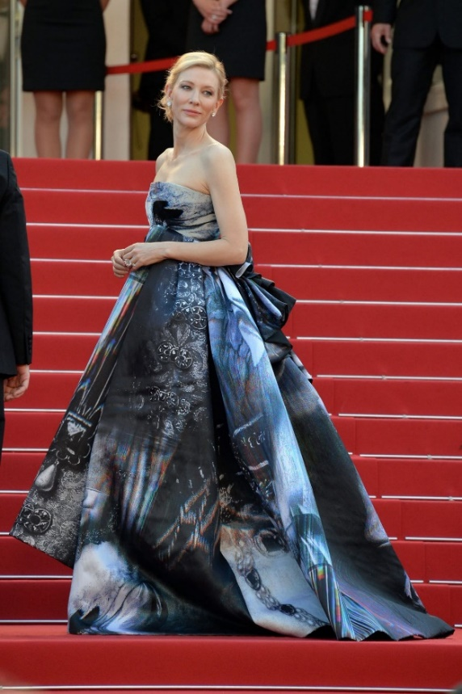 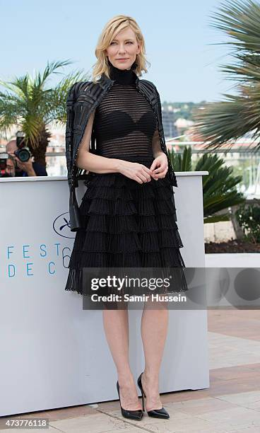

Obrázek 1 Světová premiéra v Cannes 2015 Obrázek 2 Photocall v Cannes 2015

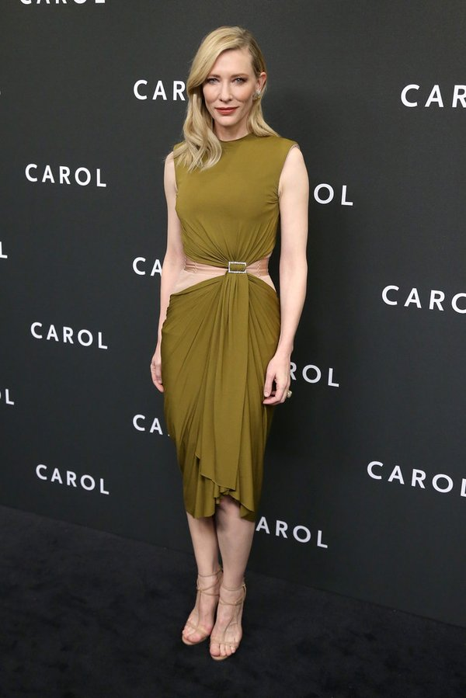 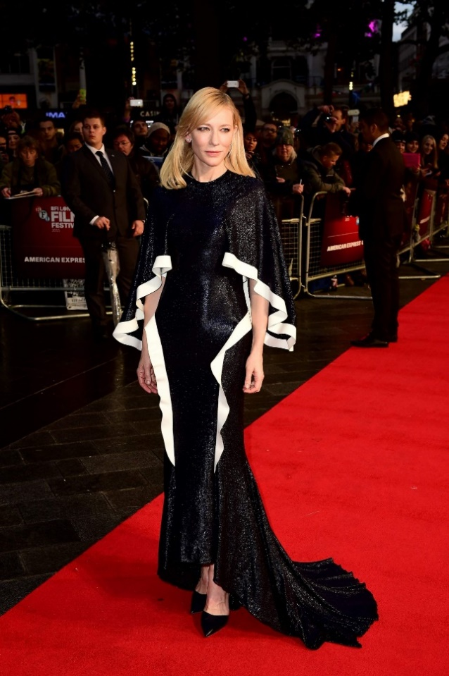

Obrázek 3 Premiéra v New Yorku 2015 Obrázek 4 Premiéra na BFI LFF 2015

### Shrnutí

Carol Aird je postavou, která má hluboké motivace a touhy, které ji vedou k riskování konvenčních norem a společenských očekávání. Její touha po autenticitě a skutečném životě jí poskytuje sílu k překonání překážek a hledání štěstí. Nicméně pod tímto zdánlivě dokonalým povrchem se skrývá složitá osobnost s hlubokými emocemi a touhami, které neodpovídají tradičním normám společnosti. Její queer identita se projevuje nejen skrze její vztah k ženám, ale také skrze její boj za autenticitu a svobodu. Zároveň ztvárňuje matku bojující za šťastný život své dcery.

Je to žena, která se snaží najít svou vlastní cestu ke štěstí, i za cenu společenských odsudků a obstrukcí. Její odvaha ji činí inspirací nejen pro queer komunitu, ale pro všechny, kteří hledají cestu k seberealizaci a spokojenosti. Jak popisuje Tudor: „Publikum pociťuje volné pouto ke konkrétnímu hrdinovi, které se odvíjí společně od hvězdy, příběhu a individuální osobnosti diváka: standardní pocit angažovanosti.“[42] Její schopnost vtáhnout diváky do role, kterou ztvárňuje, spočívá v její autenticitě a emocích, které přináší svým postavám. Pokud se tedy diváctvo LGBTQ+ komunity nebo osoby procházející si podobnými problémy, jaké se ve filmu objevují, dokáží identifikovat s postavou Carol, může být jedním z důvodů proč je Cate Blanchett označovaná za queer ikonu. Zároveň si svým výkonem dokáže nejen zprostředkovat tyto vrstvy emocí, ale také rozšířit prostor pro queer reprezentaci v mainstreamovém filmu.

Doktorandka Heide Ka Sin Lee komentuje obsazení a reprezentaci ve filmu slovy: „Obsazení Blanchett a Mary do hlavních rolí ve filmu *Carol* představuje nejen odvážný marketingový krok, ale film a jejich lesbické postavy zároveň těží z jejich nenápadného hvězdného obrazu a vyhledávaných hereckých schopností.“[43] Blanchett i Mara mají hvězdné obrazy, které nejsou spojovány s kontroverzí nebo skandály, což mohlo přispět k přijetí filmu. Jejich pozitivní a neposkvrněná přítomnost v médiích umožnila, aby se pozornost soustředila více na jejich herecké výkony a samotný příběh než na jejich osobní životy. Lee podtrhuje, že výběr Blanchett a Mary nebyl pouze marketingovým tahem, ale také odrazem jejich talentu, který měl zajistit, že jejich postavy budou emocionálně věrohodné a přesvědčivé. To přispívá k označení Carol jako filmu, který normalizuje queer postavy díky důrazu na věrohodné ztvárnění emocí a příběhu, což umožňuje divákům soustředit se na kvalitu hereckých výkonů a příběh filmu. Cate Blanchett se nepokouší o vymazání lesbismu, jak o tom píše Anat Pick: „… postmoderní „inkluzivita“ také hrozí vymazáním specifičnosti lesbismu tím, že z něj udělá verzi touhy, která se nijak neliší od touhy heterosexuální. A pokud by tomu tak bylo, jaký smysl by měl „lesbický film“?[44] Na to navazuje další její myšlenka: „Postmodernismus a neoliberální trhy podporují „univerzalizující“ obraz lesbické touhy, který z ní činí touhu „jako každou jinou“.[45] Blanchett toto tvrzení nevyvrací, ale naopak velmi potvrzuje a v jejím případě se nejedná o negativní vyjádření, ale nastolení rovnosti toho, že každý romantický vztah si je roven. Tento její vzorec normalizace queer postav lze sledovat i u nadcházející analýzy postavy Lydie Tár.

## Lou Miller ve stínech nevyřčeného

Další kapitola se zabývá postavou z filmu *Debbie a její parťačky,* kde se jedná o postavu Lou Miller. Film pojednává o skupině ženských krimálnic, které se věnují především krádežím. Film je spin-off filmové série *Dannyho parťáci* (2001, 2004, 2007) od režiséra Stevena Soderbergha. *Debbie a její parťačky* se řadí k žánru krimi, komedie a drama, stejně jako *Dannyho parťáci*. Světová premiéra proběhla 5. června 2018 v New Yorku.

Detailní rozbor queer estetiky postavy Lou Miller zahrnuje analýzu jejího módního stylu i chování vůči hlavní postavě Debbie Ocean, kterou ztvárnila Sandra Bullock. Oproti filmu *Carol* a postavě Carol Aird se Lou Miller odlišuje tím, že se u ní objevuje implicitní queer kódování. Nejedná se o postavu, která by byla v narativu explicitně prezentována jako queer osoba, na rozdíl od postavy Carol Aird. V rámci Dyerovy konstrukce postav se zaměřím pouze na prvky, u kterých se queer kódování nachází, což lze vyhodnotit u *vzhledu*, *objektivního korelátu*, *řeči postavy*, *gest* a *akce*. K analýze využívám studii *Female Masculinity* od autora Jacka Halberstama, který termín *ženské maskulinity* charakterizuje takto: „…popisuje více způsobů identifikace a přiřazení pohlaví, dostatečně objemný na to, aby pojal mnoho z těchto historických variací, aniž by se jejich významy stabilizovaly a uzavíraly.“[46] Jedná se tedy o dynamickou a pružnou součást genderu, kterou nelze konkrétně zařadit. Lou Miller je postavou, která se v této dynamice pohybuje s jistotou.

*Debbie a její parťačky* je heist film, subžánr kriminálního filmu, který se odehrává v současnosti v New Yorku a sleduje Debbie Ocean, která je čerstvě propuštěná z vězení a sestavuje tým sedmi schopných žen, aby společně provedly dokonale naplánovanou loupež během slavnostního Met Gala v Metropolitním muzeu umění. Cílem jejich plánu je ukrást vzácný Cartierův náhrdelník v hodnotě 150 milionů dolarů, který bude mít na sobě herečka Daphne Kluger (Anne Hathaway). Film se odehrává převážně v prostředí New Yorku, od okázalých prostor Metropolitního muzea umění až po ulice města, kde se tým připravuje na loupež. Celá loupež se plánuje u Lou Miller doma, kde je velký prostor pro přípravu, v těchto prostorách celý tým přebývá po dobu akce.

Film, *Debbie a její parťačky*, se odvážně vyrovnává s genderovými stereotypy a vytváří moderní příběh o ženské emancipaci v kontextu amerického zločinu. Blanchett zde ztvárňuje jednu z hlavních postav, která se vymyká klasickému obrazu ženské hrdinky. U Lou Miller se objevují pouze implicitní náznaky queerness estetiky a maskulinity, protože se nejedná o explicitní queer narativ filmu. Tyto prvky se projevují pouze v jejím chování a oblečení, což lze zanalyzovat queer čtením filmu.

Lou čiší maskulinní energií a od ostatních ženských postav se ve filmu výrazně odlišuje, jak stylem oblékání, tak celkovým vzhledem. Její dominantou je rockový styl s prvky koženého oblečení. Nevynechává ani barevné obleky, které doplňuje výraznými šperky. Nosí různé druhy materiálů, vzorů a střihů. Její šatník tvoří převážně obleky na míru nebo jednotlivé části obleků, což odkazuje na tzv. androgynní styl. Tento styl oblékání má často v popkultuře queer konotace, protože narušuje tradiční představy o ženskosti. Avšak ona sama nevypadá jako velmi androgynní člověk, její líčení je výrazné, ale nikoliv přehnané. A její oblečení tedy působí více jako součást identity, než že by se oblékala jen kvůli stylu. Ale i přesto, že působí maskulinně, nemá žádný problém se zdůrazněním svých ženských křivek, což se objevuje u jejích vypasovaných sak a kalhot s vysokým pasem. Pokaždé je velmi dobře oblečena a nikdy svou vizáž a výběr outfitu nepodceňuje. Lou dokáže i ve femininním oblečení působit maskulinně, což dělá záměrně svými gesty a řečí těla. To lze poznat na jejím sebejistém chování, nikdy nedá najevo, že by se cítila ve svém těle špatně. Jedná se právě o opak, pokaždé vykračuje velmi sebevědomě a uvědoměle. Ví o sobě, že je atraktivní ženou a dokáže působit velmi dominantně. Celkově její styl oblékání připomíná rebelskou módu, která působí jako symbol nezávislosti a odporu vůči klasickým normám, což může být chápáno jako určitý queer prvek. Její vzhled je pokaždé tak výrazný, že ji nelze přehlédnout. Má rovné vlasy, střižené na délku po ramena, s téměř platinově blond barvou a jemnými žlutými odlesky. Její styl doplňuje výrazná ofina. Lou svou vizáží působí jako někdo, kdo se nesnaží splynout s davem, ale naopak si zachovává vlastní nezávislost a silný osobní styl.

Tyto prvky lze pozorovat i u jejích gest, projevuje se velmi kontrolovanými, minimalistickými gesty, která vyzařují sebejistotou a klidnou sílou. Její gesta a pohyby mají také výrazně maskulinní charakter, podtrhují její přirozeně dominantní přístup. Na rozdíl od tradičně ženské gestikulace, která bývá výraznější a někdy emotivnější, Lou se pohybuje způsobem, který budí dojem uvolněné autority a jistoty. Často také sedí a stojí s nohama rozkročenýma nebo si ruce zakládá na hrudi, což jsou gesta běžně spojována s maskulinitou. Tyto gesta vyjadřují sebevědomí a dávají najevo přítomnost a suverenitu. Lou používá gesta střídmě, často se omezují na jemná pokývnutí, zdvihnutí obočí nebo drobné pohyby rukou. Když komunikuje s ostatními členkami týmu, stojí nebo sedí vždy tak, aby si udržela svoji nenucenou autoritu, ale zároveň se nesnaží povyšovat, což se může od maskulinity očekávat. „Ženská maskulinita je aktem, kdy se člověk stává sám sebou mimo hranice genderového esencialismu, který shazuje rozmanitost biologických pohlaví do binárního vztahu muž/žena.“[47] A právě Louina kontrolovaná gestikulace a klidné, sebejisté pohyby vytvářejí obraz postavy, která se pohybuje mimo tradiční genderové normy ženskosti. Její maskulinní gesta působí přirozeně, což jí dodává androgynní kouzlo a podporuje queer estetiku, kde nemusí naplňovat očekávání ani mužské, ani ženské role. Lou díky těmto gestům vypadá neohroženě, nezávisle a dominantně, čímž vytváří model ženské maskulinity, který nepůsobí jako napodobení mužů, ale jako její vlastní autentické vyjádření.

V narativu filmu není Lou zapojená do žádného romantického vztahu, ať už s mužem nebo ženou. Objevuje se zde pouze blízkost Lou s Debbie Ocean a schopnost vést i podporovat celou akci, to může opět navozovat dojem intimity a důvěry, které přesahují pouhou týmovou spolupráci. Lou a Debbie spolupracují jako rovnocenné partnerky, přičemž Lou často působí jako emocionální opora Debbie, ale zároveň si udržuje vlastní nezávislost. Její podpora je přitom často tichá a nenápadná – Lou ji dává prostor, aby jednala sama za sebe, ale přitom zůstává pevně na její straně. Tato dynamika, kde Lou funguje jako stabilizující prvek, je běžná ve vztazích, které jsou postaveny na hlubokém vzájemném respektu, přičemž jejich dialogy naznačují, že obě ženy se považují za rovnocenné. Jejich partnerství jde nad rámec běžného přátelství a je mezi nimi silné pouto, které může naznačovat i romantický či intimní podtext. Spolupráce Lou a Debbie se vyznačuje skvělou pracovní dynamikou, která se vyznačuje loajalitou a blízkostí, což v divákovi může vyvolávat dojem, že jejich vztah přesahuje pouhou spolupráci. Debbie a Lou sdílejí okamžiky tichého porozumění, oční kontakt a gesta, která naznačují, že mezi nimi existuje zvláštní blízkost. Tento vztah se může zdát platonický, ale v samotné struktuře filmu lze vidět, že Debbie je Lou z celého týmu nejbližší, což může posilovat queer podtext její postavy.

První okamžik, kdy se ženy setkávají, nastává na hřbitově, kde Debbie navštívila bratrův hrob. Lou ji v autě přivítá náhlým objetím a polibkem do vlasů, což ukazuje na jejich blízký vztah. Následně spolu vedou rozhovor, který začíná otázkou, zda Lou založila úvěrovou linku, o kterou ji Debbie předtím požádala. Když Lou přizná, že ji ještě nezaložila, Debbie zklamaně poznamená: „…Byla jsem pět let ve vězení a můj partner mě zklamal.“ Lou na to klidně a s náznakem sarkasmu odpoví: „Nejsem tvůj partner. Zatím.“ Tento dialog i jejich neverbální projevy zdůrazňují vzájemnou důvěru a emocionální vazbu. Zároveň může naznačovat partnerský vztah, jak v rámci zločinu, tak romantické vazby.

Další společnou scénou je jejich rozhovor v centru New Yorku, během kterého Debbie představuje Lou plán krádeže během charitativní akce Met Gala. Cílem je ukrást ikonický náhrdelník od Cartiera. Lou o jejím plánu nejdříve pochybuje, ale Debbie ji svým odhodláním přesvědčí. Poté mezi nimi probíhá konverzace se zřetelným koketováním a flirtováním. Lou: „Oh zlato, je tohle snad žádost o ruku?“ Na to odpoví Debbie: „Baby, ještě nemám diamant.“[48] Po této konverzaci Debbie nabídne jídlo Lou ze své vidličky, která tuto nabídku s lehkým zaváháním přijme.

Z narativu filmu se nedozvídáme moc informací o jejich společné minulosti nebo jak se jejich vztah vyvíjel. Objevuje se pouze jeden flashback na jejich společný zločin, který se stal 10 let zpátky v čase diegetického příběhu. Tento flashback se ale spíše věnuje minulosti Debbie a jejího bývalého partnera, Claudea Beckera, který ji za jejich společný zločin pomohl do vězení a on vyvázl bez trestu. Lou se zde objevuje minimálně. Zjištění, že se do jejich plánu na krádež šperků objevil právě Claude Becker, Lou popudí a konfrontuje Debbie:

**LOU**

Hej! Musíme si promluvit.

Řekni mi, že tohle není to, co si myslím.

**DEBBIE**

Co?

**LOU**

Claude Becker.

**DEBBIE**

Já nic neuděla

**LOU**

Nejsem krupiér, jasný?

Nebo turistka s hromadou drobných.

Nesnaž se mě podrazit.

Nedělej práci v další práci.

**DEBBIE**

Nebude to ničemu vadit.

**LOU**

Oni nás chytí.

**DEBBIE**

Nech toho. Nechytí.

**LOU**

Proč to děláš?

Proč nemůžeš udělat svou práci?

Proč tam vždycky musí být něco navíc?

Nastražíš to na něj a já odcházím.

**DEBBIE**

Přestaň.

**LOU**

Bude to jako minule.

**DEBBIE**

Lou. Lou!

Lou.

Poslal mě do vězení.

Nemáš ponětí jaké to je.

**LOU**

Jo, no, udělá to znova

**DEBBIE**

Ne, neudělá.

Neudělá.

V této konfrontaci se jedná právě o Claudea Beckera a Debbie. Lou má starost nejen o jejich plán, ale především o Debbie. Při queer čtení se zde objevují také možné náznaky žárlivosti a nechuti vůči Beckerovi. Lou se snaží Debbie chránit, protože jí na ní záleží a nechce, aby byla znova ve vězení. Při této konverzaci se Debbie k Lou často přibližuje a narušuje její osobní prostor, zároveň se ji snaží ujistit, že vše proběhne v pořádku. Jedná se o moment, kdy konfrontují nejen jejich plán, ale také své emoce a city. Tato scéna dokazuje důležitost jejich vztahu a možné romantické minulosti. Ačkoli se může zdát, že Lou vůči Debbie jedná až přehnaně ochranitelsky, Debbie celou konverzaci vede velmi sebejistě, čímž Lou přesvědčí, že není důvod se obávat.

Na minulost Lou a Debbie odkazuje i Blanchett se Sandrou Bullock v rozhovoru pro deník Digital Spy: „Myslím, že Lou má v sobě dost maskulinní energie,“ pokračovala Blanchett. „To ale neznamená, že jsou pár. Ale jsou si velmi blízké. Ukradly spolu spoustu věcí…“[49] Tím se nesnaží nic vyvrátit, ale zároveň nic nepotvrzují, což působí stejně jako narativ ve filmu, jedná se o implicitní náznaky. Sandra Bullock doplňuje Blanchett výrok tím, že odpovídá: „a to dvě zblíží,“[50] což Blanchett jen se seriózním úsměvem zopakuje.

Vztah Lou a Debbie může sloužit jako naznačení možné queer orientace Lou, i když to není ve filmu explicitně řečeno. Jak tvrdí Halbertham: „Na maskulinní heterosexuální ženu nemusíme pohlížet jako na popírající lesbu; může to být pouze žena, která odmítá přísná pravidla ženskosti.“[51] Toto tvrzení by samozřejmě bylo správné, pokud by narativ explicitně nebo i implicitně naznačil, že se jedná o heterosexuální ženu. Lou působí jako silná, samostatná a loajální osoba, která se nebojí vystoupit mimo tradiční role, a přitom si zachovává svá vlastní tajemství, což podtrhuje i její motorkářský životní styl. Tento aspekt její identity je naznačen již v první scéně, kdy se objevuje – sedí ve svém nočním klubu a čte motorkářský časopis, čímž se explicitně odkazuje na její vztah k motocyklům jako objektivnímu korelátu. Tím je okamžitě naznačeno, s čím je v narativu nejvíce spojována. Objektivní korelát zde tedy nemusí být jen objektem či zvířetem, jak zmiňuje Dyer ve své knize.[52] Motorkářský styl je tedy objektivním korelátem, který zahrnuje všechny jeho symboly, což znamená, že se jedná i o motocykl či její volbu oblečení. Tento až rockový styl života má několik symbolických významů, které mohou odrážet jak její osobnost, tak i určité queer aspekty její postavy. Motorkářství je samo o sobě tradičně spojováno s rebelií, svobodou a určitým nezávislým životním stylem, což se přímo vztahuje k Louině charakteru. Tímto motorkářským prvkem vnáší do týmu jakousi drsnost a suverenitu. Jejím objektivním korelátem je také motocykl, ale ten se zde neobjevuje natolik, aby ji dokázal vystihovat jako tento životní styl. Ale i přesto je stále její součástí, motocykl ji dává pocit svobody a rozjařenosti. Řídí jej sama, což naznačuje Louinu nezávislost a potřebu určitého odstupu od ostatních. Zároveň tento prostředek podtrhuje její androgynní styl. Ve filmu se na motorce objevuje dvakrát, při krádeži na Met Gala, kde odjíždí z místa krádeže zpět za Debbie, a poté na konci filmu, kde se objevuje s novým typem motocyklu. To znamená jediné, dosáhla svého štěstí v podobě koupi motocyklu, který ji umožňuje být volnou a svobodnou. Tento objektivní korelát lze interpretovat jako symbol její svobody a sebevědomí, ale také jako prostředek, kterým se odlišuje od běžných konvencí a který odráží jejího nezávislého ducha. Podobně i Louina řeč působí jako výraz jejího sebevědomí a kontroly – je stručná, klidná a pečlivě promyšlená, což zdůrazňuje její důvěru ve vlastní schopnosti. Často používá suchý humor, který má uvolnit atmosféru nebo zdůraznit absurditu situace, aniž by se uchylovala k přehnaným emocím. Tento způsob komunikace ji činí výrazně odlišnou od ostatních ženských postav ve filmu, které bývají přístupnější a expresivnější. Lou se ve své řeči spoléhá na přesnost a sílu slov, přičemž si zachovává klidný a rezervovaný tón, což jí umožňuje udržovat kontrolu nad situací a nad tím, jak ji ostatní vnímají.

Jedním z charakteristických rysů Louina projevu je její používání vulgarismů. Nejde však o vyjadřování hněvu nebo urážek, spíše je využívá jako nástroj ke zdůraznění důležitých bodů nebo k získání pozornosti ostatních. Vulgarity v jejím podání nejsou agresivní, ale pragmatické, což podtrhuje její schopnost řídit interakce a komunikovat jasně a efektivně. Tento přístup odráží její roli v týmu jako racionální postavy, která se nesnaží být zbytečně sentimentální, ale přesto dokáže vyjádřit podporu a loajalitu. Lou také drží jistou emocionální vzdálenost, která se odráží nejen v její řeči, ale i v celkovém chování. Tento odstup může působit jako forma ochrany nebo sebereflexe, což je častý rys postav, které se vyhýbají přílišné intimitě. Zároveň však tato vzdálenost není známkou nezájmu, Lou je důvěryhodná, což se promítá do toho, jak ji vnímají ostatní členky týmu. Zatímco ostatní postavy ve filmu vykazují výraznou emocionalitu nebo otevřenost, Lou se vyhýbá přehnaným gestům i nadměrné verbální expresi. Louina řeč působí, jako by si záměrně udržovala kontrolu nad tím, co a jak říká, což posiluje dojem její nezávislosti a autonomie. Ostatní postavy o Lou mluví s respektem, ať už jde o její dovednosti, přístup k problémům nebo celkovou spolehlivost. Její stručnost a pragmatismus kontrastují s výřečnějšími a emocionálně výraznějšími postavami, což ji činí jedinečnou. Louin způsob mluvy lze tedy chápat jako zrcadlo její osobnosti, silné, rezervované, ale zároveň loajální a spolehlivé. Její komunikace nepodléhá klasickým normám, ale je formována její potřebou udržovat si kontrolu a autenticitu, což přispívá k její unikátní pozici v týmu.

Cate Blanchett se při propagaci filmu Debbie a její parťačky oblékala velmi podobně jako její postava ve filmu. Blanchett nosila především velmi extravagantní obleky, či kalhoty, které doplňovala odlišnými svršky. V rozhovoru pro Gay Times měla velmi podobný outftit jako Lou Miller. Jednalo se o kožené úplné kalhoty s bílou košilí s volánkem a černým sakem. To doplňovalo několik decentních náhrdelníků, které nosí podobně i Lou. V tomto rozhovoru položil reportér otázku Sandře Bullock a Cate Blanchett na jejich společnou chemii ve filmu, kterou vypozorovali fanoušci filmu a psali o ní na sociálních sítích:

**Interviewer**: Někteří fanoušci mezi vašimi postavami vycítili určitou chemii, potenciálně romantickou minulost, byl to záměr, nebo si toho diváci jen domysleli?

**Sandra Bullock**: Je to tím, že mezi sebou máme dobrou chemii.

[…]

[…]

**Blanchett**: Je spousta příběhu, který se do filmu nedostal. Víte, je tu také mnoho loupeží, které musely být překonány. Ale bylo skvělé to vědět. Hráli jsme staré přátele, Debbie je zavřená už dlouho a …

**Interviewer**: Pokud by bylo pokračování, líbila by se vám myšlenka, že by se tento vztah prozkoumal?

**Bullock**: Kdyby to bylo správné pro děj, kdyby to bylo něco organického.

**Blanchett**: Záleží na tom, co máš na sobě.

**Bullock**: Opravdu? Ty mě budeš soudit podle oblečení.

**Blanchett**: Naprosto, jsem povrchní.[53]

Bullock i Blanchett opakovaně nevyvracejí možnou romantickou minulost, zároveň se vyjadřovaly ve dvojsmyslech ohledně vztahu jejich postav. Reportér se také zeptal, zda by při možnosti natočení sequelu *Debbie a její parťačky* byly ochotné tento vztah více prozkoumat. To ovšem Bullock zase nevyvrátila a odkázala se na možný narativ druhého dílu. Podle jejich výrazů, by se ale nejednalo o něco, co by nechtěly. Na zdrženlivou reakci Sandry Bullock Blanchett zareagovala humornou poznámkou o jejím módním stylu.

Blanchett se ani na jedné premiéře, rozhovoru či jiných momentech, kde propaguje film, neobjevuje v šatech. Na londýnské premiéře filmu měla šedivý svršek s černým páskem a černé chino kalhoty s vysokými otevřenými podpatky (Obr. 5). Na premiéře v New Yorku byla oblečena do obleku s extravagantním flitrovým vzorem, který působí jako styl a kousek z Louina šatníku (Obr. 6). Při press konferenci od Warner Bros., která se konala v Metropolitním muzeum umění New York, se objevila ve fialovém sametovém obleku s červenými podpatky a bílou blůzou (Obr. 7). Znova se jedná o oblek, který odpovídá stylu Louina šatníku, v tento moment lze rozeznat vzorec a to ten, že se konkrétně inspiruje její ztvárněnou postavou ve filmu. Dalším oblekem, který Blanchett nosila v průběhu press tour k filmu je zlatý vzorovaný oblek s černými jemnými detaily kolem kapes a lemování (Obr. 8). Blanchett zde nepůsobí tolik maskulinně jako postava Lou, ale je jí velmi inspirovaná, což se velmi hodí i pro marketing filmu.

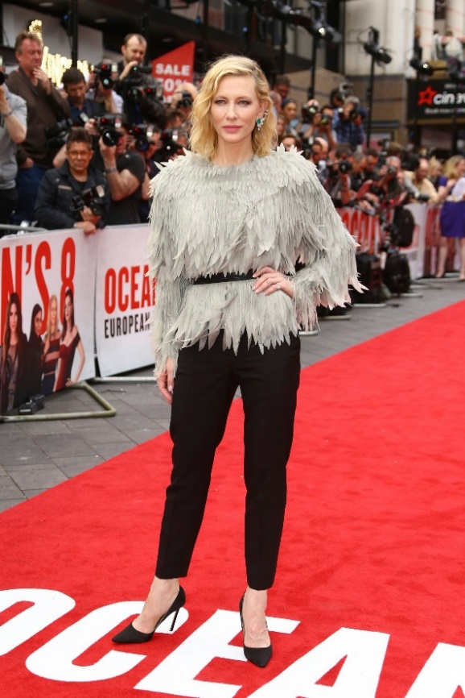 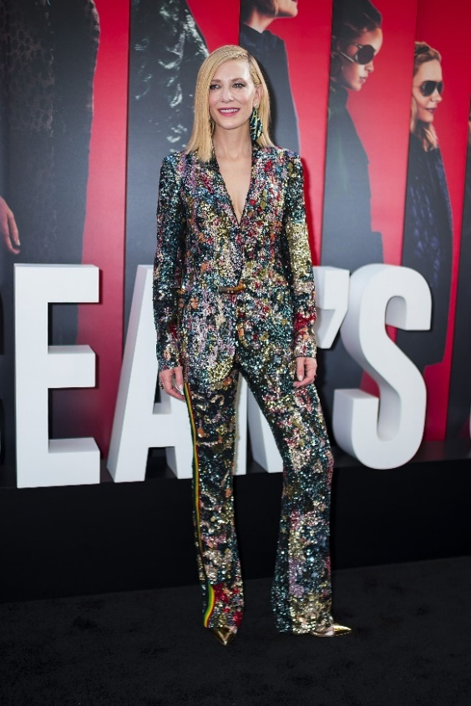

Obrázek 5 Premiéra filmu v Londýně  Obrázek 6 Premiéra filmu v New Yorku

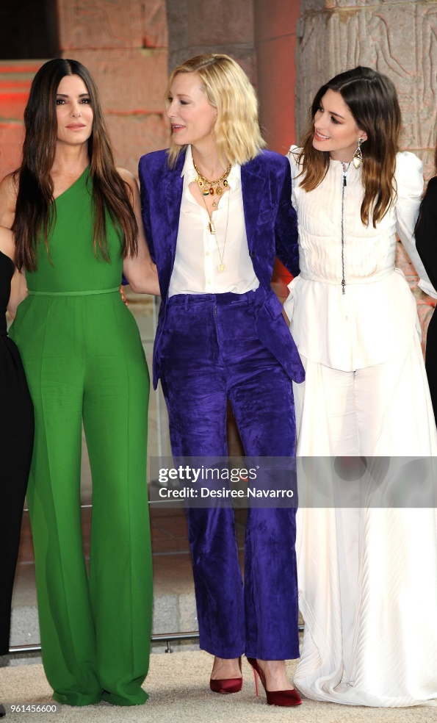 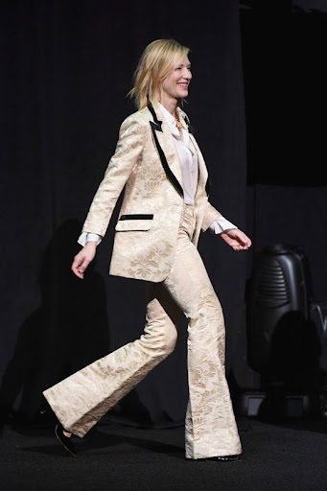

Obrázek 7 Press konference v roce 2018 Obrázek 8 CinemaCon v roce 2018

### Shrnutí

Tato analýza tedy naznačuje, že queer prvky u Lou Miller jsou založeny spíše na náznacích a neverbálních signálech, což vytváří dojem, že postava může být queer, aniž by to bylo ve filmu explicitně řečeno. V tomto smyslu je Lou příkladem, jak lze tuto reprezentaci zakomponovat implicitně, což může být příjemné a podnětné pro diváky, kteří tento podtext vnímají. Lou Miller je tedy postavou, která sice není otevřeně označena za queer, ale její silný charakter, vizuální prezentace a dynamika mezi ní a Debbie vytvářejí silné implicitní queer podtexty. Lou je postavou, která přináší do týmu nejen jedinečnost, ale i diverzitu a odlišný pohled na identitu, který do filmu přispívá skrze svůj styl a způsob komunikace.

I když Blanchett a Bullock popřely, že by jejich postavy tvořily pár, lze usuzovat, že se může jednat o queerbaiting zaměřený na zvýšení zájmu queer komunity o film, špatně vykreslený přátelský vztah mezi hlavními postavami, nebo o to, že Lou Miller je čistě heterosexuální žena s maskulinními rysy. Pokud by se jednalo o queerbaiting, tak ten slouží k tomu, aby přilákal a zvýšil sledovanost queer publika a především získal jeho peníze, aniž by mu poskytl skutečnou reprezentaci.[54]Avšak tento film lze sledovat různými pohledy, čtením, které nám představuje narativ a nebo jej číst jako queer. V podstatě natolik nezáleží na tom, zda je Lou otevřeně queer či heterosexuální postavou. Lou narušuje binární pohlaví a nejedná se o konzervativně napsanou postavu, naopak je velmi komplexní a není idealizována. Cate Blanchett se snaží normalizovat nejen různé sexuality, ale také různé identity a gendery. V *Debbie a její parťačky* Blanchett ztvárňuje postavu ženy, která nevykazuje čistě femininní genderové rysy, ale u níž se objevují i maskulinní charakteristiky. Judith Butler v této souvislosti poznamenává: „Ženské pohlaví je tedy také subjektem, který není jeden.“[55] Tím poukazuje na to, že ženskost nelze omezit pouze na feminitu, ale že může zahrnovat maskulinní prvky v různé míře. Ženská identita tedy není určena biologickými nebo esenciálními faktory, ale vzniká v rámci specifických sociálních, kulturních a historických podmínek. Ženskost proto nemá jednotnou, pevně danou definici, ale je výsledkem různorodých projevů a způsobů, jakým ji společnost zobrazuje a jak ji jednotlivé ženy performují. Butler dále uvádí: „Skutečnost, že genderová realita je vytvářena prostřednictvím trvalých sociálních performancí, znamená, že samotné pojmy esenciálního pohlaví a pravé či trvalé mužskosti nebo ženskosti jsou rovněž konstituovány jako součást strategie, která zakrývá performativní charakter genderu a performativní možnosti šíření genderových konfigurací mimo omezující rámce maskulinní nadvlády a povinné heterosexuality.“[56] Na tuto definici lze reagovat tím, že u Lou Miller se povinná heterosexualita neobjevuje, jedná se pouze o ženskou maskulinitu, která se chybně ztotožňuje s ontologickým „lesbismem“ (ne všechny ženské maskulinity jsou lesbické, ne všechny lesby jsou maskulinní, ne všechny lesby jsou ženské).[57] Na základě této definice lze Lou Miller charakterizovat jako ženu s maskulinními rysy, které narušují tradiční představy o genderových rolích, a zároveň ukazují, že ženskost může zahrnovat mnohem širší spektrum vlastností, než je obvykle očekáváno.

Fransen ve své práci píše o Blanchett umění ztvárňování různých genderů takto: „Ačkoli její osobnost lze jen těžko označit za jednu nebo druhou, její „skilled shapeshifter“[58] nebo „chameleonské“ kvality jsou klíčovým aspektem významu, který má pro queer publikum.“[59]

V kontextu analýzy postavy, jako je Lou Miller, lze chápat tak, že její maskulinní rysy a způsob, jakým narušuje tradiční představy o ženskosti, jsou příkladem toho, jak může genderová performativita fungovat mimo očekávané rámce maskulinní nadvlády a povinné heterosexuality. Louin vzhled, gesta a akce ukazují, že ženskost nemusí být svázána s konvenční feminitou a že gender může existovat jako široké spektrum performativních možností.

## Lydia Tár na pokraji kolapsu

Film *Tár* je psychologickým dramatem, které mělo světovou premiéru 1. září 2022 na 79. ročníku Benátského mezinárodního filmového festivalu. Děj filmu se odehrává ve světě klasické hudby, tradičně ovládaném muži. Hlavní postava, Lydia Tár, je ikonická dirigentka a skladatelka, která ztělesňuje moderní queer identitu a zpochybňuje genderové normy. Její charakteristika zahrnuje nejen otevřenou lesbickou orientaci, ale i komplexní mocenské vztahy a osobní konflikty. Film Lydii zobrazuje jako morálně ambivalentní postavu, která rezonuje jako symbol boje za uznání, ale také jako reprezentace selhání spojeného s mocí.

Třetí film, Tár, se odehrává v prostředí, kde postava ztvárněná Blanchett čelí složitým rodinným vztahům a vyrovnává se s intenzivními intimními emocemi. Lydia Tár je světoznámou dirigentkou berlínského orchestru, která žije otevřeně queer život. Tár je autoritativní a uznávaná osobnost ve světě, kterému tradičně dominují muži. Toto vykreslení ženy, která je na vrcholu své kariéry a je ve své sféře vůdčí, je klíčové pro pochopení genderové dynamiky. Lydia Tár zpochybňuje tradiční genderové normy. Její styl je minimalistický, maskulinní a zároveň elegantní. Nenosí výrazné šaty ani femininní módní prvky, naopak volí jednoduché košile, saka a kalhoty v tmavých barvách, které evokují sílu a autoritu. Tato volba oděvu vytváří androgynní estetiku, což je klíčový prvek queer optiky. Lydiiny obleky jsou drahé a šité na míru. Její vzhled je pečlivě konstruován tak, aby odrážel její profesní roli dirigentky, která je tradičně spojována s mužskou autoritou. Lydiin účes, neupravené blond vlasy, a absence make-upu podporují obraz postavy, která nevnímá genderové normy jako určující pro svůj úspěch. Tento vizuální jazyk, společně s jejím profesionálním postavením, odkazuje na queer estetiku, která často narušuje tradiční představy o ženskosti.

Lydia vyzařuje maskulinní energií již od začátku filmu a to již v úvodní scéně, kde je představena jako úspěšná žena ve svém oboru. V této scéně vede rozhovor o své kariéře a úspěších, přičemž je prokládána záběry z příprav na focení přebalu alba. Během těchto záběrů je zobrazena, jak si nechává šít oblek na míru a připravuje se na focení. Při tomto rozhovoru je Lydia zobrazena ve svém charakteristickém stylu. Její oblek rovného střihu, bez ženských rysů a vypasovaného pasu, je doplněn jednoduchým účesem a klidným, sebevědomým výrazem. Její gesta jsou umírněná, nikdy přehnaná, a z nich lze okamžitě usoudit, že se ve svém těle a své maskulinitě cítí pohodlně a je se sebou spokojená. Pokud je během rozhovoru nervózní, není to na jejím chování nijak patrné.

Lydiina gesta obecně, kterými se projevuje i v rozhovoru, jsou klíčová pro její identitu a způsob, jakým působí na okolí. Lydia se pohybuje s klidem a kontrolou, která signalizuje sebejistotu a dominanci. Její gesta při dirigování jsou výrazná, ale zároveň precizní, což posiluje její autoritativní roli. Mimo koncertní pódium jsou její pohyby rezervované a cílené, vyzařují velmi maskulinní energií. Jedním z nejdůležitějších aspektů queer čtení je Lydiino chování a volby, které odrážejí její komplexní vztah k moci a intimitě. Co se týče gest, je důležité také zmínit její řeč a vyjadřování. Lydia mluví s autoritou a sofistikovaností, která odráží její vzdělání a postavení. Její dialogy jsou plné hudebních odkazů a rétoriky, která zdůrazňuje její intelektuální převahu. Tón jejího hlasu je klidný a kontrolovaný, což posiluje dojem dominance a nadhledu. Zároveň je její řeč prostředkem manipulace – Lydia si je vědoma svého vlivu na ostatní a používá jazyk jako nástroj k udržení moci. Lydie je ostatními postavami vnímána jako génius, ale zároveň jako kontroverzní osobnost. Její kolegové a studenti o ní mluví s respektem, ale zároveň se v jejich projevech objevují náznaky strachu nebo odporu. To odráží její složitou povahu, která polarizuje okolí. Lydia je zobrazována jako žena, která zaujímá dominantní postavení. To přispívá k vnímání její postavy jako někoho, kdo je vždy nad věcí – až do momentů, kdy se její pečlivě vybudovaná maska začne rozpadat. Její akce však často odhalují konflikt mezi její veřejnou image a soukromým životem. Lydia Tár je zobrazená jako komplexní a někdy morálně ambivalentní postava. Blanchett ji ztvárňuje jako nekompromisní ženu, která využívá své moci, ale zároveň nese následky svých rozhodnutí – její osobní i profesní život jsou hluboce propojené.

Hlavním znakem pro queer optiku je to, že se Lydia otevřeně hlásí ke své lesbické orientaci a sama se v rámci dialogů označuje za „U-haul lesbian,“[60] to znamená, že se kanonicky považuje za queer osobu. Sexualita Lydie je vykreslena jako součást její identity, která je zároveň svázána s jejími profesními ambicemi a mocenskými vztahy. Žije otevřeně v manželství se ženou a společně se starají o dceru Petru. Její vztahy s ženami, například právě se svou partnerkou Sharon a jejich dcerou, ukazují rodinný život, který je přesto zatížen mocenskými dynamikami. Tár je časově vytížena svou prací, často cestuje a zároveň navíc vlastní byt, kam chodí skládat hudbu, ale nebydlí zde, jedná se pouze o místo, kde má čas na sebe a svou práci. A i přesto, že se může zdát časově přetížená, o svou rodinu pečuje. V jedné scéně doprovází Petru do školy a zastává ochranitelskou roli, když čelí šikaně. Tato scéna ukazuje Lydii jako rodiče, který překračuje tradiční genderové role – je silná a autoritativní, ale také emocionálně angažovaná. Při konfrontaci s Petřinou spolužačkou, která její dceru šikanuje, se sama označí za „jejího otce“, přestože je ženou. Zároveň ji její dcera oslovuje křestním jménem, což dokazuje, že se jejich rodina vymezuje vůči nevyřčeným společenským pravidlům a překračuje tradiční normy, které se mohou, ale nemusí dodržovat.

Lydiiny vztahy, ať už s partnerkou Sharon, jejich dcerou, nebo jejími kolegy a studenty, jsou prezentovány jako složité a lidské, nikoli jako něco výjimečného kvůli její sexualitě. Její vztah se Sharon je ukázán jako stabilní, ale zároveň plný realistických problémů, které nejsou spojeny s jejich queer identitou, ale s dynamikou moci a Lydiiny posedlosti svou kariérou. Tento přístup staví jejich vztah na stejnou úroveň k heterosexuálním vztahům, protože ukazuje, že základní problémy v partnerství jako důvěra, podpora, konflikty jsou univerzální.

Vztah Lydie a Sharon je zasazen do kontextu současného Německa, kde bylo stejnopohlavní manželství legalizováno v roce 2017.[61] Stejnopohlavní manželé mohou společně adoptovat děti, sdílet rodičovské odpovědnosti a mít přístup k právní ochraně rodinného života. V narativu to znamená, že vztah mezi Lydií a Sharon je prezentován jako právně i společensky uznaný, což dává jejich rodinné dynamice nový rozměr. Jejich společná péče o dceru Petru ukazuje, jak legislativa o stejnopohlavním manželství umožňuje queer rodinám fungovat v plném souladu se zákonem, aniž by musely čelit formálním překážkám.

Sharon je nejen její partnerkou v osobním životě, ale také členkou jejího orchestru, kde hraje na první housle a pomáhá Lydii s konkurzy a občasně při zkouškách orchestru. Ve filmu je sice sexualita Tár několikrát opakována či implicitně vyplývá, že je lesba, ale intimních scén se zde moc neobjevuje. Jedná se pouze o jedinou scénu a to letmý polibek mezi Lydií a její ženou. Další scény zachycují pouze letmé doteky, vzájemnou blízkost nebo intimní momenty každodenního života v soukromí jejich domova. Přestože je Lydia v manželství, potýká se s komplikacemi ve svých vztazích, které často zahrnují mladé talentované ženy, na něž se intenzivně fixuje. Tyto ženy často využívá k naplnění svých vlastních potřeb, což se projevilo i v případě Kristy Taylor, jejíž mentorkou byla v minulosti. Lydia však tento vztah nezvládla udržet v profesionálních mezích, což mělo zásadní dopad na Kristinu kariéru a psychické zdraví. Krista byla nadanou mladou dirigentkou, která před sebou měla úspěšnou kariéru, ale Lydia ji jen využila ke svým osobním potřebám. Krista tuto situaci nechtěla nechat být a obrátila se vůči Lydii, která je však váženější a známější, a její hlas má větší váhu, což pomohlo k Lydiině jednoduché výhře a Kristě se tak rozpadla budoucnost. I přes tuto ukončení zkontaktovala Lydiinu asistentku Francescu skrze e-maily a doprošovala se schůzky. To však Lydia nehodlala udělat, protože se bála o svou rodinu a co vše by se mohlo stát. Krista se přes tuto situaci nemohla přenést a spáchala sebevraždu, což se začalo velmi rychle vyšetřovat a na e-maily se přišlo. Lydia se začala psychicky hroutit ze všech maličkostí a nakonec přijde o práci i o svou rodinu. Lydia manipuluje mladými ženami opakovaně, což zpochybňuje její morální integritu a ukazuje složitost queer reprezentace, postava není idealizovaná, ale zároveň narušuje stereotypy spojené s queer identitou. Tár vyvíjí neetický tlak na mladší ženu jménem Olga, což vyvolává otázky o jejím zneužití moci. Olga je mladou a nadanou cellistkou, která se účastní výběrového řízení do Berlínského orchestru, který vede Lydia Tár. Poté ji nadržuje ve všech dalších konkurzech, bere ji sebou na cestu do New Yorku, kam by nemusela jezdit. Ovšem Olga o Lydii nemá vůbec zájem a to Lydii mrzí, i přesto, že by tenhle pocit neměla cítit, když je vdaná a její mentorka v orchestru.

Tyto momenty se rozvíjí až v průběhu narativu, protože film začíná prezentací Lydie jako dokonalé dirigentky a kulturní ikony, ale postupně odkrývá její chyby, konflikty a vnitřní boj. Tento proces demystifikace nejen odhaluje její lidskost, ale také zpochybňuje tradiční narativy o queer postavách. Lydia není vykreslena jako čistě kladná nebo záporná, ale jako komplexní osobnost, která reprezentuje reálné výzvy queer identity ve světě, kde jsou gender a sexualita stále politickými nástroji. Její selhání v mezilidských vztazích a zneužití moci reflektují realitu, kde gender a sexualita nejsou hlavními faktory úspěchu či neúspěchu. I přesto, že je Tár označena narativně za lesbu, žije se ženou, není to hlavní téma filmu. Toto říká i sama Cate Blanchett v rozhovoru pro Variety: „Vůbec nepřemýšlím o pohlaví postavy ani o její sexualitě. To se mi na filmu líbí. Prostě je. Je to velmi lidský portrét. A myslím, že jsme jako živočišný druh už natolik vyspěli, že to můžeme udělat tak, aby to nebylo hlavní téma nebo problém. To mi přišlo velmi vzrušující.“[62]

Narativ filmu *Tár* se snaží o to, aby se mezi identitami a sexuálními orientacemi nedělaly rozdíly. Jedná se o film, který žádnou z postav neidealizuje a poukazuje na to, jaké by to mělo být. Zároveň se zde neobjevuje žádná homofobie, ani misogynie, která by tento fakt vyvracela. Tato absence konfliktů spojených s její queer identitou podtrhuje normalizaci této skutečnosti. Lydia je bohatá provdaná žena s homosexuální orientací, která se pohybuje na vrcholu svého oboru a vychovává dceru se svou ženou. To umožňuje divákům vnímat Lydii primárně jako člověka s vlastními úspěchy i selháními, což je zásadní pro queer reprezentaci, která nestaví sexualitu do popředí, ale přijímá ji jako přirozenou.

Objektivní korelát v Lydiině postavě najdeme konkrétně v hudbě, jelikož se celý její život věnuje hudbě. Neobjevuje se v podobě konkrétního předmětu, ale je vyobrazen přes konkrétní věci s hudbou spjaté. Prvním a nejdůležitějším příkladem, který nelze opomenout, je určitě taktovka, jež se stává klíčovou součástí Lydiiny osobnosti. Dalšími příklady už jsou konkrétně hudební nástroje, jako je klavír, na kterém skládá partitury pro orchestr. Hudba jako objektivní korelát spojuje její pracovní a osobní život a to skrze její ženu, která hraje v orchestru na housle, což podporuje queer optiku a je také dost možné, že se seznámily právě díky hudbě. O jejich seznámení a minulosti není mnoho zmíněno a v podstatě to pro kontext není ani natolik důležité.

Hudba je také symbolem moci a kontroly, kterou Lydia uplatňuje nad ostatními. Jako dirigentka si skrze hudbu přivlastňuje autoritu nad orchestrem, což je tradičně maskulinní role. V queer optice lze tuto kontrolu vnímat jako způsob, jak Lydia přetváří hierarchické struktury tak, aby reflektovaly její vlastní identitu. Její dominance nad hudbou však není bezchybná – právě v hudbě se také projevují její největší slabiny, když ztrácí kontakt s realitou nebo s  morálními hranicemi. Hudba není jen pozadím příběhu, ale aktivní silou, která formuje Lydiin svět a umožňuje divákům nahlédnout do její složité osobnosti.

Lydia jako dirigentka ztělesňuje ideu, že talent a schopnosti jsou nadřazené jakýmkoli kategoriím, včetně genderu nebo sexuality. Film dokazuje, že být queer není vůbec rozdílné od toho mít heterosexuální orientaci, protože sama Lydie je hodnocena skrze své schopnosti a činy, ne svou orientaci. Hudba zde funguje jako univerzální jazyk, který sjednocuje lidi a překračuje společenské kategorie.

K filmu *Tár* byl natočen také krátkometrážní snímek s názvem *The Fundraiser*,[63] který byl promítán pouze na filmovém festivale Berlinale v roce 2023, jednalo se o jednu jedinou projekci, která se už nebude nikdy opakovat. Tento film je 10 minutovým dílem, který obsahuje sestříhanou scénou, která se do finální podoby filmu *Tár* nikdy nedostala. The Fundraiser představuje tajnou oslavu přichystanou Sharon konkrétně pro Lydii. Oslava byla záměrně utajena, aby Lydia uvěřila, že se schází s fundraiserem kvůli financování Berlínské filharmonie. Místo plánované schůzky ji však na místě čekalo překvapení v podobě oslavy.[64]

Cate Blanchett v rozhovoru pro Attitude Magazine komentuje přístup filmu k sexualitě a vztahům hlavních postav: „Na příběhu, který Todd (Field) vytvořil, miluji to, že vztah stejného pohlaví mezi hlavními postavami prostě je. Není to ústřední téma filmu, stejně jako pohlaví jiných postav není hlavním předmětem děje. Film je meditací o moci.“ Dále odkazuje na film *Carol*, který představuje stejné téma: „Samozřejmě, že od doby, kdy jsme natočili *Carol*, se situace výrazně změnila. Při natáčení *Carol* bylo velmi málo filmů, které by se zabývaly vztahy stejného pohlaví v mainstreamu a navíc je rozebíraly, aby ukázaly, že takové vztahy nejsou jednotnou zkušeností. Myslím si, že *Tár* je film, který by před 20 lety nebylo možné natočit a promítat pro mainstreamové publikum.“[65] V rozhovoru zdůrazňuje, jak se od uvedení filmu Carol v roce 2015 změnily postoje diváků v mainstreamové kinematografii. Na poznámku o stejnopohlavním páru ve filmu reaguje představitelka Sharon, Nina Hoss takto: „Jak Cate říkala, vztah mezi nimi není problémem. Jsou to prostě dvě osoby, které se do sebe zamilují, bez ohledu na okolnosti. Milují hudbu a mají spolu dítě. Sexualita člověka nemusí nutně definovat to, co miluje. Jsme nedokonalí.“[66] V rozhovoru Cate Blanchett odpovídá na otázku, jak se ve filmu Tár podařilo vyhnout stereotypnímu zobrazování LGBTQ+ postav, načež reaguje: „Myslím, že proto, že postavy jsou velmi detailně propracované. Měli jsme spoustu času na diskuse o jejich minulosti, což se projevilo v jejich činech, aniž by to působilo přehnaně. Co je spojovalo, byla úžasná plynulost v tom, co dělaly – byly koncertními hudebníky. Todd píše nejen velmi propracované postavy, ale i jejich situace. Takže ve filmu nejsou stereotypní postavy, ať už heterosexuální, homosexuální nebo jiné.“[67] Blanchett ve své odpovědi vysvětluje, že vyhnutí se stereotypům bylo možné díky tomu, že postavy byly vytvořeny jako složité a dobře promyšlené, což jim umožnilo být zobrazeny autenticky. Tento přístup podtrhuje širší poselství filmu Tár, že queer postavy nejsou definovány pouze svou sexualitou, ale jsou plnohodnotnými osobnostmi zasazenými do tohoto světa, čímž přispívá k normalizaci queer reprezentace v mainstreamové kinematografii.

Podobnou promyšlenost lze spatřit i v tom, jak Cate Blanchett přistoupila k propagaci filmu Tár. Na rozdíl od filmu Debbie a její parťačky, kde se šatníkem Lou Miller značně vzhledově konotovala, se při mediálních vystoupení k *Tár* od stylu Lydie Tár dosti odlišovala. Na Benátském filmovém festivale v roce 2022, kde se konala světová premiéra filmu, se Blanchett na červený koberec oblékla do černého sametového overalu s širokými nohavicemi. Nejvýraznějším prvkem byl korzetový vršek zdobený barevnými květinami, který doplnila otevřenými černými podpatky (Obr. 9). V Benátkách se účastnila také tiskové konference, kam oblékla světle modrý set, extravagantní vrstvený top s černým úzkým zdobením a široké kalhoty s vysokým pasem, k tomu bílé otevřené podpatky (Obr. 10). Na americké premiéře stejného filmu si Blanchett na modrý koberec zvolila černý set, kde top byl zdoben bílým lemováním na rukávech, doplněný širokými černými kalhotami. K tomuto outfitu si zvolila i zvláštní účes, falešnou ofinu ve své přirozené barvě vlasů (Obr. 11). Posledním důležitým veřejným vystoupením v rámci propagace filmu byla účast Blanchett na speciální projekci na filmovém festivalu v Sydney, kde zvolila červeno-oranžový oblek s bílou košilí. Oblek se skládal ze zkrácených kalhot v kombinaci s oversized sakem a bílými lodičkami (Obr. 12).

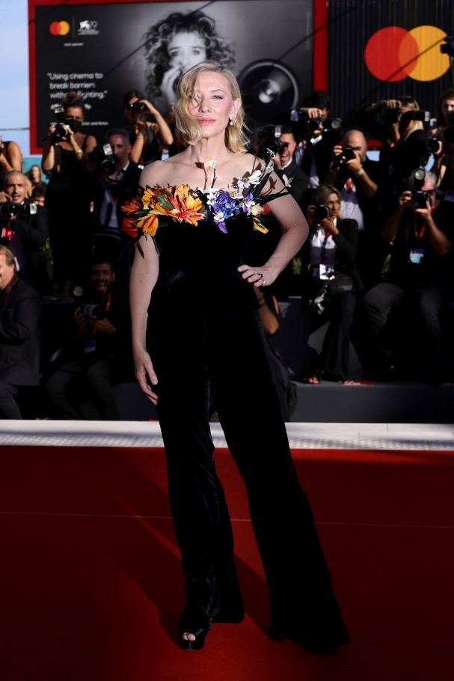 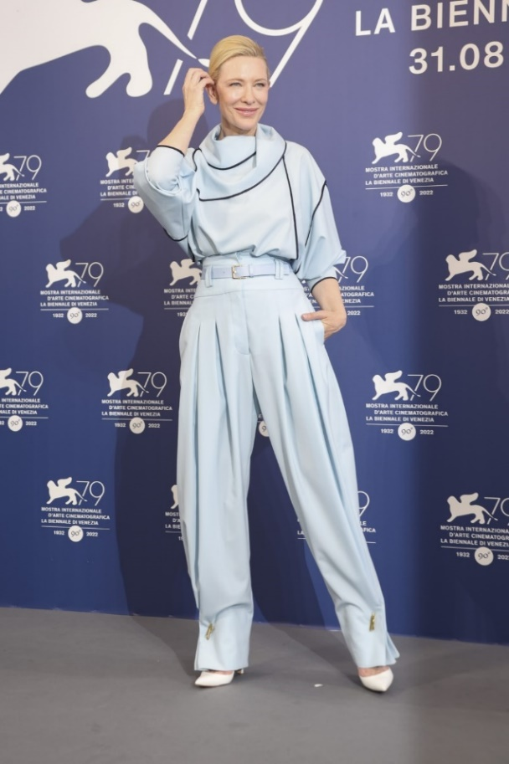

Obrázek 9 Premiéra Tár na Biennale 2022 Obrázek 10 Konference na Biennale 2022

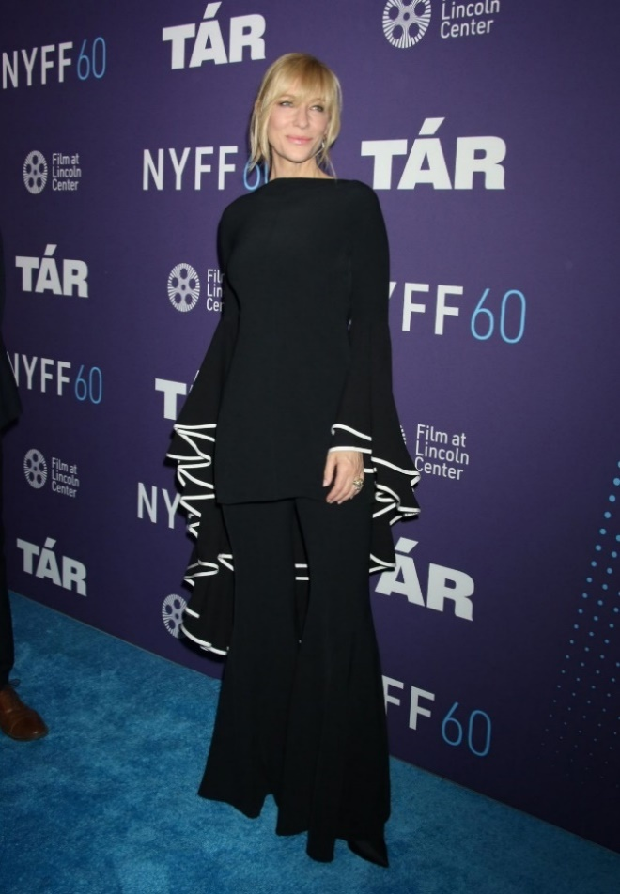 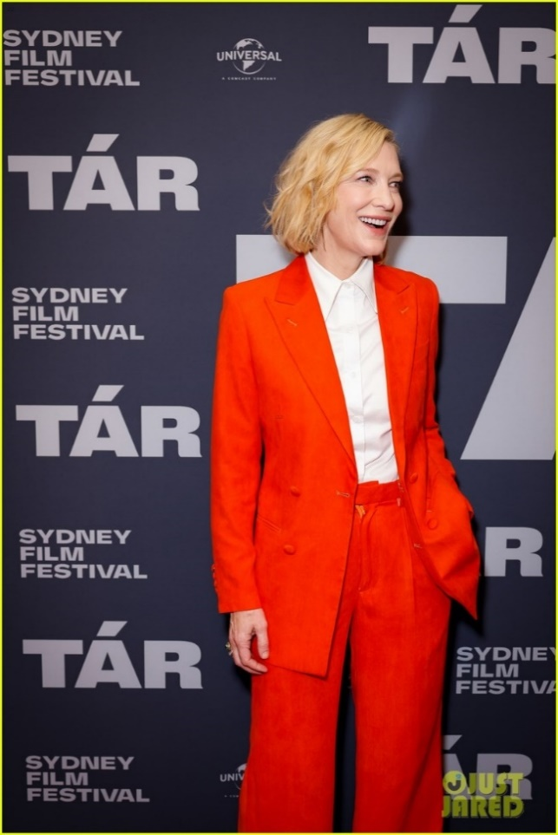

Obrázek 11 Premiéra Tár na NYFF 2022 Obrázek 12 Premiéra na Sydney Film Festival

### Shrnutí

Lydia Tár je postava, která zpochybňuje genderové normy nejen svým vzhledem a chováním, ale i svým přístupem k moci a intimitě. Dyerovy kategorie, jako jsou *vzhled*, *gesta*, *akce*, *řeč* a *objektivní korelát* ukazují, jak komplexně je tato postava vystavěna, a podporují queer čtení, které odhaluje hlubší vrstvy její identity. Lydia Tár je ukázkovým příkladem moderní queer postavy – silná, komplikovaná, morálně nejednoznačná, ale přesto rezonující jako autentický obraz ženy, která odmítá být definována tradičními kategoriemi.

Tár není příběhem o queer identitě nebo boji proti společenským předsudkům. Ukazuje, že tato identita je rovná heterosexuální identitě. *Tár* je především film o člověku, který čelí důsledkům své moci a rozhodnutí. Lydia je prezentována jako složitá postava, která má chyby i přednosti, a narativ filmu se vyhýbá tomu, aby její gender nebo sexualita určovaly její osobnost nebo příběh. Lydia nepřekonává předsudky ani nebojuje za svou sexualitu – žije svůj život jako každý jiný a její queer identita se ve filmu prezentuje jako normalizovaná a běžná. Být queer totiž není ústředním bodem její identity – je to pouze jedna z mnoha jejích charakteristik, stejně jako její talent, ambice nebo konflikty. Tím se Tár vymyká zobrazování queer postav jako obětí nebo bojovníků a přispívá k normalizaci queer reprezentace v mainstreamové kinematografii. Tento přístup je zásadním krokem k inkluzivní queer reprezentaci, která nestaví sexualitu do centra, ale přijímá ji jako přirozenou součást příběhu a postav. Tár tak přispívá k rozšiřování možností, jak lze queer postavy či konkrétně lesby zobrazovat ve filmu, a zdůrazňuje jejich rovnost se všemi ostatními. Lesbismus ve filmu znamená otevření estetických, politických, fikčních a psychologických obzorů, které rozšiřují tradiční narativní hranice.[68] V případě filmu *Tár* se jedná o normalizaci ženské identity s maskulinními prvky a lesbickou orientací, což podporuje rozšíření tradičních narativních hranic. **Lydia Tár** i **Lou Miller** vykazují maskulinní rysy v jejich vzhledu, gestech a akcích, jakými se prezentují. Lydia se často obléká v oblečení, které ztělesňuje určitou formu autority a profesionality, což se u Lou Miller objevuje podobně, a tím se obě postavy pohybují mimo tradiční ženský gender.

# Závěr

V této práci vyšlo jasně najevo, že pokud se jedná o queer role, Cate Blanchett nezáleží na identitě či sexuální orientaci postavy, snaží se předat důležitá sdělení a témata, která se v narativu filmu objevují. Její hvězdnost není zakotvena pouze na queer identitách postav. Všechny tři postavy mají společný rys, sice že jsou sebejisté, a jejich sexualita není něco, co by je odlišovalo a to se snaží Blanchett předat svými ztvárněními. Lze ji považovat za queer ikonu díky jejímu přístupu k normalizaci těchto postav, čehož se snaží dosáhnout již od filmu Carol. Nejde o idealizaci, ale o normalizaci queer identit, a to jak v případě implicitních a maskulinních prvků, tak i explicitně queer postav.

V ***Carol*** ztělesňuje queer ženskou touhu v konzervativní společnosti. V ***Debbie a její parťačky*** Lou svým maskulinním stylem a chováním zpochybňuje stereotypy o ženách. A v ***Tár*** vykresluje queer ženu ve vedoucí pozici, která se střetává s dynamikou moci a sexuality. Na první pohled se může zdát, že si jednotlivé role vybírá velmi náhodně, avšak už jen při výběru těchto tří filmů se opakuje vzorec toho, že jsou to osoby silné vůle, které se nesnaží pouze dokázat něco jen pro sebe, ale pro společnost samotnou. Každá postava to dělá svým osobním stylem, ale stále zde nehraje tak silnou roli gender a pohlaví jako člověk a postava samotná. Všechny tři postavy lze podle Dyera označit za *nezávislou ženu*, jedná se o ženy, které ve své charakteristice mají něco specificky maskulinního.[69]

Jak píše Dyer: „Hvězdy jsou stejně jako postavy v příbězích reprezentací lidí. Proto se vztahují k představám o tom, jací lidé jsou (nebo by měli být).“[70] Ztvárnění queer postav, jako jsou Carol Aird a Lydia Tár, či zobrazení maskulinity u Lou Miller významně přispívá k autentické reprezentaci queer komunity a k zachycení rozmanitosti ženské identity ve filmu. Dále Dyer doplňuje, že: „Na rozdíl od postav v příbězích jsou však hvězdy také skutečnými lidmi.“[71] Na to lze navázat jeho další myšlenkou a to, že: „Fenomén hvězdy zdůrazňuje spíše typ člověka, kterým hvězda je, než konkrétní okolnosti jednotlivých rolí.“[72] Tím předává povědomí o tom, že se nejedná o jejich životní styl a osobní vlastnosti. Cate Blanchett ztvárňuje v těchto filmech role, které si vybrala, že bude ztvárňovat a nemusí se s nimi osobně ztotožňovat. To znamená, že pokud ztvárňuje queer postavy, nemusí být queer; při propagaci jednotlivých filmů se však může těmito rolemi inspirovat. To však nemění nic na faktu, že nemá stejné názory jako postava. Hvězdné výkony musí být vždy rozpoznatelné jako produkty hvězd, jedinců, jejichž významová funkce přesahuje diegezi.[73]

Při těchto třech analýzách lze vypozorovat, že Cate Blanchett nejde o identitu a sexuality postavy, ale o její osobnost. To odpovídá i myšlenkám, které zdůrazňuje Dyer. Blanchett se zaměřuje na to, aby mezi homosexuálními a heterosexuálními postavami nevznikaly rozdíly a aby se vyhnula idealizaci negativních vlastností či schopností. Sama to dokazuje v rozhovorech pro *Variety*, které jsou citovány v analýzách výše. Jelikož je Blanchett v heterosexuálním manželství a sama se za queer osobu nepovažuje, jedná se o herečku, která pouze ztvárňuje queer role. „Jako hvězda smí být Blanchett lesbickou ikonou - ale nikdy ne jen lesbou.“[74]

Přestože jsem se v této práci věnovala pouze queer postavám a nikoliv celkové filmografii Blanchett, tak i z těchto tří postav a analýz lze vyčíst, že si vybírá sebejisté postavy, které se nebojí jít si za svým hlubším a osobním cílem. A to nejen ve svém osobním životě, tak i v tom pracovním. Carol Aird je postavou velmi komplexní a chce jak šťastný život pro sebe, tak pro svou dceru a právě v tom spočívá ten hlubší osobní cíl. V *Carol* není natolik důležitý queer kontext filmu, ale to, že není rozdíl mezi queer a heterosexuální láskou. Jedná se o to, že pokud chce být člověk šťastný, měl by pro to udělat i kroky, které mu nebudou příjemné, což Carol dokázala. Lou Miller je postavou se stejným cílem avšak v jiné podobě, nemá děti ani romantický vztah, který by se v narativu filmu objevoval, za to chce svobodný život, ve kterém si může užívat naplno. Jelikož je díky loupeži na Met Gala peněžně zaopatřená na velmi dlouhou dobu, tak má prostředky si užívat o to víc. Na rozdíl od Lydie Tár, která si svou hranou sebejistotou udělala velký nepořádek jak v osobním, tak pracovním životě, se velmi podobá Carol Aird. Lydia a Carol mají v rámci filmového narativu stejné charakteristiky, avšak v kontextu doby, ve které žijí, se výrazně liší. Lydia Tár žije v době, kdy je její lesbický vztah právně a společensky akceptován, zatímco Carol Aird se pohybuje v období, kdy byla homosexualita nelegální a její vztah s Therese byl společensky zakázán. Shodnou charakteristikou všech tří postav je to jak se hrdě vyrovnávají se svým osudem.

Důležitým rozdílem mezi filmy *Carol*, *Debbie a její parťačky* a *Tár* je to, že *Tár* lze označit jako Cate Blanchett *star vehicle*, tedy film, který je profilován konkrétně pro hereckou hvězdu,[75] ať už proto, aby mohla projevit svůj talent, získat větší pozornost veřejnosti, nebo protože byla postava napsána tvůrci filmu přímo pro ni. Režisér filmu Todd Field toto potvrdil i v rozhovoru pro *Variety*: „Scénář jsem napsal pro Cate. Nikdy jsem nepsal scénář s ohledem na herce, a to ze zcela zřejmých důvodů.“[76]

Cate Blanchett má zároveň velmi podobně vykonstruovanou *star image* jako Judy Garland o které píše Dyer takto: „Androgynie Judy Garland naznačovala, že rozlišení mezi ženskostí a mužskostí není něco hlubokého a přirozeného, ale něco, co se vytváří pouze zdánlivě.“[77] Dále pokračuje: „Garland nereprezentovala přímo homosexuální životní styl, ale její rozporuplná všednost a androgynie si pohrávala s povrchním zdáním a problematizovala dominantní definice pohlaví a sexuality způsobem, který byl vhodný pro homosexuální čtení.“[78] Stejně jako Garland nevolí Blanchett při veřejných vystoupeních k jednotlivým filmům specificky genderově vyhraněné oblečení. Při propagaci filmu Carol zvolila femininní styl, zatímco u filmu Debbie a její parťačky se oblékla do opačného stylu, a u filmu Tár došlo k propojení maskulinity a feminity.

Cate Blanchett ve svém veřejném obrazu odráží aktuální otázky spojené s genderem a identitou. Svým výběrem oděvů a stylů při propagaci filmů ukazuje, že *star image* může být flexibilním a promyšleným prostředkem, schopným reagovat na specifika jednotlivých projektů. Tímto přístupem Blanchett zpochybňuje tradiční představy o genderu a sexualitě, čímž umožňuje normalizaci diverzit. Její *star image* se neomezuje na rigidní nebo jednoznačné vyjádření, ale naopak plynule přechází mezi různými póly. Její schopnost propojit maskulinní a femininní prvky ve svém veřejném vystupování z ní dělá nejen queer hereckou ikonu, ale i významný kulturní symbol podporující diskusi o genderu a identitě.

# Seznam pramenů a literatury

## Literatura

AARON, Michele, editor. *New Queer Cinema: A Critical Reader*. Edinburgh University Press, 2004, 204 s.

BUTLER, Judith P. *Gender Trouble: Feminism and the Subversion of Identity*. Thinking Gender. New York: Routledge, 1990, 221 s.

1. DANIEL, Erin Kathleen. *Queering Masculinity On Tv: The Transformative Potential Of Genre, Embodiment, And Homosociality*. 2023, 109 s.
2. DRAKE, Phillip. Reconceptualizing Screen Performance. *Journal of Film and Video*, 2006, vol. 58, no. 1/2, s. 84-94. Chicago: University of Illinois Press on behalf of the University Film & Video Association.
3. DYER, Richard, MCDONALD, Paul. *Stars*. 2nd ed. London: British Film Institute, 1998, 256 s.
4. FRANSEN, Esmé. *Big Dyke Energy?: Commodification and Queer Female Meaning-Making in the Reception of Ocean’s 8 (Gary Ross, 2018).* Master's Thesis. Stockholm: Stockholm University, Faculty of Humanities, 2020. Dostupné z: <http://su.diva-portal.org/smash/record.jsf?pid=diva2%3A1463430&dswid=4200>.
5. HALBERSTAM, Jack. *Female masculinity*. Twentieth anniversary edition with a new preface. Durham: Duke University Press, 2018, 329 s.
6. JANKOWSKI, Elizabeth A. Queerbating in the Marvel Cinematic Universe. *Journal of Feminist Scholarship*, 2022, vol. 20, Spring. s. 83. University of Massachusetts Dartmouth and the University of Rhode Island.
7. LEE, Heidi Ka-Sin. Character Identification in the Star-Embodied Lesbian Cinema. *Transcommunication*, 2023, vol. 10, no. 1, s. 1-28. Tokyo: Graduate School of International Culture and Communication Studies.
8. NOBLE, Jean Bobby. *Masculinities without men?: female masculinity in twentieth-century fictions*. Sexuality studies series. Vancouver: UBC Press, 2004.
9. TUDOR, Andrew. *Image and influence: studies in the sociology of film*. London: G. Allen & Unwin, 1974, 261 s.

## Prameny

1. Cate Blanchett & Rooney Mara talk Carol - Variety Screening Series. In: *YouTube* [online]. 20. 1. 2016 [cit. 21. 11. 2024]. Dostupné z: <https://www.youtube.com/watch?v=zErBkeR89WU&t=146s>
2. Cate Blanchett denies having lesbian affairs. In: *YouTube* [online]. 18. 5. 2015 [cit. 2024-11-21]. Dostupné z: <https://www.youtube.com/watch?v=bw9gnf4jtgE&t=13s>.

Cate Blanchett Discusses the Mind-Bending Secrets of Tár. In: *YouTube* [online]. 5. 1. 2023. [cit. 21. 11. 2024]. Dostupné z: <https://www.youtube.com/watch?v=cQOnM-A2f-o>.

Cate Blanchett Discusses the Mind-Bending Secrets of Tár. In: *YouTube* [online]. 5. 1. 2023 [cit. 25. 2. 2024]. Dostupné z: <https://www.youtube.com/watch?v=cQOnM-A2f-o>.

Cate Blanchett on Tár and lesbian icon status: ‘I don’t what it means - but I’ll take it!'. In: *YouTube* [online]. 13. 1. 2023 [cit. 2. 12. 2024]. Dostupné z: <https://www.youtube.com/watch?v=qMTOJozWeCU>.

Cate Blanchett on Tár and lesbian icon status: ‘I don’t what it means - but I’ll take it!'. In: *YouTube* [online]. 13. 1. 2023. [cit. 6. 1. 2024]. Dostupné z: <https://www.youtube.com/watch?v=qMTOJozWeCU>.

*Dirty Films* [online]. [cit. 20. 4. 2024]. Dostupné z: <https://dirtyfilms.com/about/>.

1. GESLEY, Jenny. *Germany: Parliament Votes to Allow Same-Sex Marriage*. In: Library of Congress [online]. 2017. [cit. 2. 12. 2024]. Dostupné z: <https://www.loc.gov/item/global-legal-monitor/2017-07-05/germany-parliament-votes-to-allow-same-sex-marriage/>.
2. HIGHSMITH, Patricia. *Carol*. Přeložila Ludmila JANSKÁ. Voznice: Leda, 2015. s. 296.
3. KAVEL, Jameson. Patricia Highsmith and her story through the editions of The Price of Salt*.* In: *Unsuitable* [online]. 2020 [cit. 21. 3. 2024] Dostupné z: <https://sites.duke.edu/unsuitable/patricia-highsmith/>
4. LUIZZI, Isabella. A Forced Silence: The Hidden Homonormativity Surrounding Carol. *Film Matters*, 2017, s. 5-10.

NAGY, Phyllis. ***Carol*** [online]. Los Angeles: The Weinstein Company, 2014, str. 26 [cit. 7. 11. 2024]. Dostupné z: <https://www.dailyscript.com/scripts/Screenplay-Carol.pdf>.

1. O'BRIEN, Gabrielle. Looking for a way out: Reimagining the gaze in 'Carol'. *Screen Education*, 2017, 86: 122-128.
2. Ocean's 8: Are Sandra Bullock & Cate Blanchett's Characters a Couple?. In: *YouTube* [online]. 25. 6. 2018 [cit. 12. 11. 2024]. Dostupné z: <https://www.youtube.com/watch?v=Ctx-3kRo_eA>.
3. Oxford English Dictionary, queer [online]. [cit. 5. 12. 2024]. Dostupné z: <https://www.oxfordlearnersdictionaries.com/definition/english/queer_1>
4. Oxford English Dictionary, shape-shifter [online]. [cit. 8. 12. 2024]. Dostupné z: <https://www.oxfordlearnersdictionaries.com/definition/english/shape-shifter>
5. PICK, Anat. New Queer Cinema and Lesbian Films, Anat Pick, In: Aaron M. (ed.). *New Queer Cinema: A Critical Reader*. Edinburgh: University Press, 2004, 204 s.
6. RAVINDRAN, Manori. Cate Blanchett Says ‘Tár’ Has ‘Lots of Hot-Button Topics’ but She’s ‘Not Interested in Agitprop,’ Director Todd Field Says He Made Film for Actor*.* In: *Variety* [online]. 1. 9. 2022. [cit. 21. 3. 2024]. Dostupné z: <https://variety.com/2022/film/global/cate-blanchett-metoo-tar-todd-field-venice-1235356715/>.

RUIMY, Jordan. ‘The Fundraiser’: Todd Field’s ‘TÁR’ Berlin Short Will Never Be Screened Again. In: *World of Reel.com* [online]. 23. 2. 2023 [cit. 24. 11. 2024]. Dostupné z: <https://www.worldofreel.com/blog/xulgvffl1mfrmiqwaaym4orvt4lmqp>

Sandra Bullock & Cate Blanchett talk queer undertones in Ocean's 8. In: *YouTube* [online]. 15. 6. 2018 [cit. 21. 11. 2024]. Dostupné z: <https://www.youtube.com/watch?app=desktop&v=-ywVf-sOiIA>

SHANFELD, Ethan. Cate Blanchett Says ‘Carol’ Was ‘So Hard to Get Funded’ Because ‘No One Wanted to See’ a Film With ‘Two Women Falling in Love’. In: *Variety* [online]. 8. 9. 2024 [cit. 3. 12. 2024]. Dostupné z: <https://variety.com/2024/film/news/cate-blanchett-carol-couldnt-get-funding-lesbian-romance-1236137311/>

The Academy. *Oscars.org. Academy of Motion Picture Arts and Sciences.* [online]. [cit. 2024-03-22]. Dostupné z: <https://www.oscars.org/oscars/ceremonies/2016>.

The Newsroom. Interview: Cate Blanchett on Carol, a ‘Romeo and Juliet’ story In: *The Scotsman* [online]. 24. 11. 2015 [cit. 10. 10. 2024]. Dostupné z: <https://www.scotsman.com/arts-and-culture/interview-cate-blanchett-on-carol-a-romeo-and-juliet-story-1488757>.

TOLKIN, Michael. In Memory of Patricia Highsmith. In: *Los Angeles Times* [online]. 12. 2. 1995. [cit. 21. 3. 2024]. Dostupné z: <https://www.latimes.com/archives/la-xpm-1995-02-12-bk-30913-story.html>.

1. WEINMEYER, Richard. The Decriminalization of Sodomy in the United States. *Journal of Ethics | American Medical Association*, 2014, vol. 16, no. 11. s. 916-922. Chigaco: American Medical Association.
2. WHITE, Patricia. Sketchy lesbians: Carol as history and fantasy. *Film Quarterly*, 2015, 69.2: s. 8-18.

# Seznam citovaných filmů

1. *Beze mě: Šest tváří Boba Dylana.* [I'm Not There] [film]. Režie Todd HAYNES. Německo, [Kanada](https://www.imdb.com/search/title/?country_of_origin=CA&ref_=tt_dt_cn), USA, [Francie](https://www.imdb.com/search/title/?country_of_origin=FR&ref_=tt_dt_cn), Velká Británie, 2007.
2. *Carol*. [Carol] [film]. Režie Todd HAYNES. Velká Británie, USA, Austrálie, 2015.
3. *Dannyho parťáci.* [Ocean‘s] [filmová série]. Režie Steven SODERBERGH. USA, 2001, 2004, 2007.
4. *Debbie a její parťačky.* [Ocean’s Eight] [film]. Režie Gary ROSS. USA, 2018.
5. *Pán prstenů.* [Lord of the Rings] [filmy, triologie]. Režie Peter JACKSON. Nový Zéland, USA, 2001-2003.
6. *Talentovaný pan Ripley.* [The Talented Mr. Ripley] [film]. Režie Anthony MINGHELLA. USA, 1999.
7. *Tár.* [Tár] [film]. Režie Todd FIELD. USA, 2022.
8. *The Fundraiser*. [The Fundraiser] [film]. Režie Todd FIELD. USA, 2022.

# Seznam obrázků

Obrázek 1 Světová premiéra v Cannes 2015 27

Obrázek 2 Photocall v Cannes 2015 27

Obrázek 3 Premiéra v New Yorku 2015 27

Obrázek 4 Premiéra na BFI LFF 2015 27

Obrázek 5 Premiéra filmu v Londýně 38

Obrázek 6 Premiéra filmu v New Yorku 38

Obrázek 7 Press konference v roce 2018 38

Obrázek 8 CinemaCon v roce 2018 38

Obrázek 9 Premiéra Tár na Biennale 2022 48

Obrázek 10 Konference na Biennale 2022 48

Obrázek 11 Premiéra Tár na NYFF 2022 48

Obrázek 12 Premiéra na Sydney Film Festival 48

**NÁZEV:**

Normalizace diverzity: Queerness hvězdného obrazu Cate Blanchett

**AUTOR:**

Kristýna Dytrychová

**KATEDRA:**

Katedra divadelních a filmových studií

**VEDOUCÍ PRÁCE:**

Mgr. Milan Hain, Ph.D.

**ABSTRAKT:**

Cílem této bakalářské práce je analýza queer postav ztvárněné Cate Blanchett ve filmech *Carol* (2015), *Debbie a její parťačky* (2018) a *Tár* (2022). Práce se zaměřuje na to, jak herečka svými rolemi a veřejným obrazem přispívá k narušování heteronormativních genderových norem a jak normalizuje queer postavy v mainstreamové kinematografii. Analýza vychází z teoretických rámců star studies Richarda Dyera a queer studies Judith Butler. Cílem práce je ukázat, jak Blanchett prostřednictvím těchto rolí a veřejného vystupování posouvá diskurz o queer identitách a přispívá k širšímu porozumění a akceptaci. Hlavní závěr práce spočívá v zjištění, že Blanchett nejen reflektuje queer témata, ale aktivně přetváří veřejnou reprezentaci queer postav, čímž přispívá k jejich větší viditelnosti a normalizaci v současné kinematografii.

**KLÍČOVÁ SLOVA:**

Cate Blanchett, queer postavy, star studies, hvězdný obraz, queer, queer/gender studies

**TITLE:**

Normalizing Diversity: the Queerness of Cate Blanchett's Star Image

**AUTHOR:**

Kristýna Dytrychová

**DEPARTMENT:**

Department of Theater and Film Studies

**SUPERVISOR:**

Mgr. Milan Hain, Ph.D.

**ABSTRACT:**

The aim of this thesis is to analyse the queer characters portrayed by Cate Blanchett in the films *Carol* (2015), *Ocean’s Eight* (2018) and *Tár* (2022). The thesis focuses on how the actress contributes to the disruption of heteronormative gender norms through her roles and public image, and how she normalizes queer characters in mainstream cinema. The analysis draws on the theoretical frameworks of Richard Dyer's Star Studies and Judith Butler's Queer Studies. The aim of the thesis is to show how Blanchett, through these roles and public performance, shifts the discourse on queer identities and contributes to wider understanding and acceptance. The main conclusion of the thesis is that Blanchett not only reflects on queer issues, but actively reshapes the public representation of queer characters, contributing to their greater visibility and normalization in contemporary cinema.

**KEYWORDS:**

Cate Blanchett, queer characters, star studies, stardom, queer, queer/gender studies

1. Zahraniční ženská jména jsou ponechána v původním tvaru bez přechylování do jazyka českého.
2. V českém překladu „Lesbická ikona“.
3. „Yeah baby, that's so nice! I don't know what it means but it's nice. Yeah, cool, I'll take it.“

   Cate Blanchett on Tár and lesbian icon status: ‘I don’t what it means - but I’ll take it!'. In: *YouTube* [online]. 13. 1. 2023. [cit. 6. 1. 2024]. Dostupné z: <https://www.youtube.com/watch?v=qMTOJozWeCU>.
4. Cate Blanchett Discusses the Mind-Bending Secrets of Tár. In: *YouTube* [online]. 5. 1. 2023 [cit. 25. 2. 2024]. Dostupné z: <https://www.youtube.com/watch?v=cQOnM-A2f-o>.
5. Snímek se v anglickém originále nazývá *Ocean’s Eight*.
6. Cate Blanchett denies having lesbian affairs. In: *YouTube* [online]. 18. 5. 2015 [cit. 21. 11. 2024]. Dostupné z: <https://www.youtube.com/watch?v=bw9gnf4jtgE&t=13s>.
7. FRANSEN, Esmé. *Big Dyke Energy?: Commodification and Queer Female Meaning-Making in the Reception of Ocean’s 8 (Gary Ross, 2018)*. Master's Thesis. Stockholm: Stockholm University, Faculty of Humanities, 2020. Dostupné z: <http://su.diva-portal.org/smash/record.jsf?pid=diva2%3A1463430&dswid=4200>.
8. „Kvalitativní metodologie studia online komunit a kontextů s využitím etnografických (antropologických) výzkumných technik.“

   Oxford Reference, netnography [online]. [cit. 8. 12. 2024]. Dostupné z: <https://www.oxfordreference.com/display/10.1093/acref/9780191803093.001.0001/acref-9780191803093-e-868>
9. LEE, Heidi Ka-Sin. Character Identification in the Star-Embodied Lesbian Cinema. *Transcommunication*, 2023, vol. 10, no. 1, s. 1-28. Tokyo: Graduate School of International Culture and Communication Studies.
10. LUIZZI, Isabella. A Forced Silence: The Hidden Homonormativity Surrounding Carol. In: *Film Matters*, 2017, s. 5-10.
11. LUIZZI, Isabella. A Forced Silence: The Hidden Homonormativity Surrounding Carol. In: *Film Matters*, 2017, s.  9. 
12. PICK, Anat. New Queer Cinema and Lesbian Films, Anat Pick, In: Aaron M. (ed.). *New Queer Cinema: A Critical Reader*. Edinburgh: University Press, 2004, 204 s.
13. AARON, Michele, editor. *New Queer Cinema: A Critical Reader*. Edinburgh University Press, 2004, 204 s.
14. DYER, Richard, MCDONALD, Paul. *Stars*. 2nd ed. London: British Film Institute, 1998, 256 s.
15. DYER, Richard, MCDONALD, Paul. *Stars*, s. 107.
16. Oxford English Dictionary, queer [online]. [cit. 5. 12. 2024]. Dostupné z: <https://www.oxfordlearnersdictionaries.com/definition/english/queer_1>
17. BUTLER, Judith P. *Gender Trouble: Feminism and the Subversion of Identity*. Thinking Gender. New York: Routledge, 1990, 221 s.
18. HALBERSTAM, Jack. *Female masculinity*. Twentieth anniversary edition with a new preface. Durham: Duke University Press, 2018, 329 s.
19. HIGHSMITH, Patricia. *Carol*. Přeložila Ludmila JANSKÁ. Voznice: Leda, 2015. s. 296.
20. KAVEL, Jameson. Patricia Highsmith and her story through the editions of The Price of Salt*.* In: *Unsuitable* [online]. 2020 [cit. 21. 3. 2024] Dostupné z: <https://sites.duke.edu/unsuitable/patricia-highsmith/>.
21. Carol and Therese’s story finds its roots in December of 1948, when young author Patricia Highsmith was working behind the toy counter of a Manhattan Bloomingdale’s and met Mrs. E. R. Senn, a beautiful, blonde customer in her 40s. Although Highsmith only spoke to Senn once, selling her a doll, Highsmith was enamored. LUIZZI, Isabella. A Forced Silence: The Hidden Homonormativity Surrounding Carol. *Film Matters*, 2017, s. 6.
22. TOLKIN, Michael. In Memory of Patricia Highsmith. In: *Los Angeles Times* [online]. 12. 2. 1995. [cit. 21. 3. 2024]. Dostupné z: <https://www.latimes.com/archives/la-xpm-1995-02-12-bk-30913-story.html>.
23. LUIZZI, Isabella. A Forced Silence: The Hidden Homonormativity Surrounding Carol. *Film Matters*, 2017, s. 6.
24. The Academy. *Oscars.org. Academy of Motion Picture Arts and Sciences.* [online]. [cit. 22. 3. 2024]. Dostupné  z: <https://www.oscars.org/oscars/ceremonies/2016>.
25. „Dirty Films is an independent film, television and podcast production company headed by partners Cate Blanchett, Andrew Upton and Coco Francini.“

    *Dirty Films* [online]. [cit. 20. 4. 2024]. Dostupné z: <https://dirtyfilms.com/about/>.
26. „Unlike Therese, Carol is not unfamiliar with her sexuality. She is in the midst of a divorce; her husband, Harge (Kyle Chandler), has recently come to realize that Carol is not, and never was, interested in him or his gender.“

    LUIZZI, Isabella. A Forced Silence: The Hidden Homonormativity Surrounding Carol. *Film Matters*, 2017, No.  8.3:  s. 6.
27. "It's about two people falling in love, in the way that Romeo And Juliet is," declares Blanchett, with no uncertainty in her tone.

    The Newsroom. Interview: Cate Blanchett on Carol, a ‘Romeo and Juliet’ story In: *The Scotsman* [online]. 24.  11.  2015 [cit. 10. 10. 2024]. Dostupné z: <https://www.scotsman.com/arts-and-culture/interview-cate-blanchett-on-carol-a-romeo-and-juliet-story-1488757>.
28. "The film has a universal quality to it where the women's gender is absolutely vital, an impediment to them consummating their love, but it's not the point of the film."

    The Newsroom. Interview: Cate Blanchett on Carol, a ‘Romeo and Juliet’ story In: *The Scotsman* [online]. 24.  11.  2015 [cit. 10. 10. 2024]. Dostupné z: <https://www.scotsman.com/arts-and-culture/interview-cate-blanchett-on-carol-a-romeo-and-juliet-story-1488757>.
29. Představuje scénu z budoucnosti, opak flashbacku (scéna z minulosti).
30. „visící mimo prostor“
31. NAGY, Phyllis. ***Carol*** [online]. Los Angeles: The Weinstein Company, 2014, str. 26 [cit. 7. 11. 2024]. Dostupné z: <https://www.dailyscript.com/scripts/Screenplay-Carol.pdf>.
32. *Tamtéž*, str. 26.
33. DYER, Richard, MCDONALD, Paul. *Stars*, s. 112.
34. Tamtéž, s. 112.
35. NAGY, Phyllis. ***Carol*** [online]. Los Angeles: The Weinstein Company, 2014, str. 95-96 [cit. 15. 11. 2024]. Dostupné z: <https://www.dailyscript.com/scripts/Screenplay-Carol.pdf>.
36. O'BRIEN, Gabrielle. Looking for a way out: Reimagining the gaze in'Carol'. *Screen Education*, 2017, No.  86,  s.  123.
37. WEINMEYER, Richard. The Decriminalization of Sodomy in the United States. *Journal of Ethics | American Medical Association*, 2014, vol. 16, no. 11. s. 916-922. Chigaco: American Medical Association.
38. Sodomy law.
39. „… the United States Supreme Court established that, within the Due Process Clause of the Fourteenth Amendment, there exists a right to privacy that prevents states from interfer[ing] with people’s control of their own bodies, disrupt[ing] personal relationships, and intrud[ing] into the innermost sanctum of the home, the bedroom.“

    WEINMEYER, Richard. The Decriminalization of Sodomy in the United States. *Journal of Ethics | American Medical Association*, 2014, vol. 16, no. 11. s. 916-922. Chigaco: American Medical Association.
40. „Phyllis Nagyand who wrote the screenplay said that she was commissioned to write the screenplay 18 years ago which is a long time for a lesbian story to sit in the closet.“

    Cate Blanchett & Rooney Mara talk Carol - Variety Screening Series. In: *YouTube* [online]. 20. 1. 2016 [cit.  21.  11.  2024]. Dostupné z: <https://www.youtube.com/watch?v=zErBkeR89WU&t=146s>
41. SHANFELD, Ethan. Cate Blanchett Says ‘Carol’ Was ‘So Hard to Get Funded’ Because ‘No One Wanted to See’ a Film With ‘Two Women Falling in Love’. In: *Variety* [online]. 8. 9. 2024 [cit. 3. 12. 2024]. Dostupné z: <https://variety.com/2024/film/news/cate-blanchett-carol-couldnt-get-funding-lesbian-romance-1236137311/>
42. TUDOR, Andrew. *Image and influence: studies in the sociology of film*. London: G. Allen & Unwin, 1974, s. 80.
43. LUIZZI, Isabella. A Forced Silence: The Hidden Homonormativity Surrounding Carol. In: *Film Matters*, 2017, s.  17.
44. PICK, Anat. New Queer Cinema and Lesbian Films, Anat Pick, In: Aaron M. (ed.). *New Queer Cinema: A Critical Reader*, s. 104.
45. *Tamtéž,* s. 109.
46. HALBERSTAM, Jack. *Female masculinity*. Twentieth anniversary edition with a new preface. Durham: Duke University Press, 2018, str. xii.
47. DANIEL, Erin Kathleen. *Queering Masculinity On Tv: The Transformative Potential Of Genre, Embodiment, And  Homosociality*. 2023, str. 62.
48. *Debbie a její parťačky*. [Ocean’s Eight] [film]. Režie Gary ROSS. USA, 2018.
49. # Ocean's 8: Are Sandra Bullock & Cate Blanchett's Characters a Couple?. In: *YouTube* [online]. 25. 6. 2018 [cit.  12. 11. 2024]. Dostupné z: <https://www.youtube.com/watch?v=Ctx-3kRo_eA>.

   
50. Tamtéž.
51. HALBERSTAM, Jack. *Female masculinity*. Twentieth anniversary edition with a new preface. Durham: Duke  University Press, 2018, str. 59.
52. DYER, Richard, MCDONALD, Paul. *Stars*, s. 112.
53. Sandra Bullock & Cate Blanchett talk queer undertones in Ocean's 8. In: *YouTube* [online]. 15. 6. 2018 [cit.  21.  11. 2024]. Dostupné z: <https://www.youtube.com/watch?app=desktop&v=-ywVf-sOiIA>
54. JANKOWSKI, Elizabeth A. Queerbating in the Marvel Cinematic Universe. *Journal of Feminist Scholarship*, 2022, vol. 20, Spring, s. 83.
55. BUTLER, Judith P. *Gender Trouble: Feminism and the Subversion of Identity*. Thinking Gender, s. 15. 
56. BUTLER, Judith P. *Gender Trouble: Feminism and the Subversion of Identity*, s. 180.
57. NOBLE B., Jean. *Masculinities without Men?: Female Masculinity in Twentieth-Century Fictions,* s. 7.
58. „zkušený měňavec“

    „člověk nebo zvíře, které se dokáže měnit v jiné lidi, zvířata nebo věci“

    Oxford English Dictionary, shape-shifter [online]. [cit. 8. 12. 2024]. Dostupné z: <https://www.oxfordlearnersdictionaries.com/definition/english/shape-shifter>
59. FRANSEN, Esmé. *Big Dyke Energy?: Commodification and Queer Female Meaning-Making in the Reception of Ocean’s 8 (Gary Ross, 2018)*, s. 47.
60. Slangový termín označující dvě ženy, které se sestěhují brzy po začátku vztahu.
61. GESLEY, Jenny. *Germany: Parliament Votes to Allow Same-Sex Marriage*. In: Library of Congress [online]. 2017. [cit. 2. 12. 2024]. Dostupné z: <https://www.loc.gov/item/global-legal-monitor/2017-07-05/germany-parliament-votes-to-allow-same-sex-marriage/>.
62. „I don’t think about the character’s gender nor her sexuality, at all. I love that about the film. It just is. It’s a very human portrait. And I think we’ve matured enough as a species that we can make that not the headline or issue. I found that very exciting.“

    RAVINDRAN, Manori. Cate Blanchett Says ‘Tár’ Has ‘Lots of Hot-Button Topics’ but She’s ‘Not Interested in Agitprop,’ Director Todd Field Says He Made Film for Actor*.* In: *Variety* [online]. 1. 9. 2022. [cit. 21. 3. 2024]. Dostupné z: <https://variety.com/2022/film/global/cate-blanchett-metoo-tar-todd-field-venice-1235356715/>.
63. *The Fundraiser*. [The Fundraiser] [film]. Režie Todd FIELD. USA, 2022.
64. RUIMY, Jordan. ‘The Fundraiser’: Todd Field’s ‘TÁR’ Berlin Short Will Never Be Screened Again. In: *World of Reel.com* [online]. 23. 2. 2023 [cit. 24. 11. 2024]. Dostupné z: <https://www.worldofreel.com/blog/xulgvffl1mfrmiqwaaym4orvt4lmqp>
65. Cate Blanchett on Tár and lesbian icon status: ‘I don’t what it means - but I’ll take it!'. In: *YouTube* [online]. 13. 1. 2023 [cit. 2. 12. 2024]. Dostupné z: <https://www.youtube.com/watch?v=qMTOJozWeCU>.
66. Tamtéž.
67. Tamtéž.
68. PICK, Anat. New Queer Cinema and Lesbian Films, Anat Pick, In: Aaron M. (ed.). *New Queer Cinema: A Critical Reader*. Edinburgh: University Press, 2004, s. 104.
69. DYER, Richard, MCDONALD, Paul. *Stars*, s. 55.
70. Tamtéž, s. 20.
71. Tamtéž, s. 20.
72. Tamtéž, s. 57.
73. „Star performances must always be recognizable as the products of stars, of individuals whose signifying function exceeds the diegesis (this is an economic imperative of stardom).“

    DRAKE, Phillip. Reconceptualizing Screen Performance. *Journal of Film and Video*, 2006, vol. 58, no. 1/2, s. 84-94. Chicago: University of Illinois Press on behalf of the University Film & Video Association.
74. FRANSEN, Esmé. *Big Dyke Energy?: Commodification and Queer Female Meaning-Making in the Reception of Ocean’s 8 (Gary Ross, 2018)*, str. 57.
75. DYER, Richard, MCDONALD, Paul. *Stars*, s. 62.
76. Cate Blanchett Discusses the Mind-Bending Secrets of Tár. In: *YouTube* [online]. 5. 1. 2023. [cit. 21. 11. 2024]. Dostupné z: <https://www.youtube.com/watch?v=cQOnM-A2f-o>.
77. DYER, Richard, MCDONALD, Paul. *Stars*, s. 193.
78. Tamtéž, s. 193.